
LAPORAN KERJA PRAKTIK
PENGEMBANGAN APLIKASI PENCATATAN KEUANGAN PRIBADI BERBASIS PERCAKAPAN AI MENGGUNAKAN LARAVEL DAN PROGRESSIVE WEB APP (KASKU)
PT VITECH ASIA
DEWI MEGA
NIM. 2457301033
Pembimbing:
Warnia Nengsih, S.Kom., M.Kom.
NIP. 088210
PROGRAM STUDI SISTEM INFORMASI
POLITEKNIK CALTEX RIAU
2026

LAPORAN KERJA PRAKTIK
PENGEMBANGAN APLIKASI PENCATATAN KEUANGAN PRIBADI BERBASIS PERCAKAPAN AI MENGGUNAKAN LARAVEL DAN PROGRESSIVE WEB APP (KASKU)
PT VITECH ASIA


Disusun Oleh:
DEWI MEGA
NIM. 2457301033
PROGRAM STUDI SISTEM INFORMASI
POLITEKNIK CALTEX RIAU
PEKANBARU
2026

LEMBAR PENGESAHAN I
LAPORAN KERJA PRAKTIK PT VITECH ASIA
PENGEMBANGAN APLIKASI PENCATATAN KEUANGAN PRIBADI BERBASIS PERCAKAPAN AI MENGGUNAKAN LARAVEL DAN PROGRESSIVE WEB APP (KASKU)
Disusun Oleh:
DEWI MEGA
NIM. 2457301033
Diajukan sebagai salah satu persyaratan kelulusan Mata Kuliah Kerja Praktik di Politeknik Caltex Riau
Jakarta, 23 Desember 2026
Disetujui oleh:
Pembimbing Instansi | Pemimpin Instansi
Arif Iik Haerudin, S.Kom. | Ricco, S.Kom.
Head of Research and Development | Direktur PT Vitech Asia

LEMBAR PENGESAHAN II
LAPORAN KERJA PRAKTIK PT VITECH ASIA
PENGEMBANGAN APLIKASI PENCATATAN KEUANGAN PRIBADI BERBASIS PERCAKAPAN AI MENGGUNAKAN LARAVEL DAN PROGRESSIVE WEB APP (KASKU)
Disusun Oleh:
DEWI MEGA
NIM. 2457301033
Diajukan sebagai salah satu persyaratan kelulusan Mata Kuliah Kerja Praktik di Politeknik Caltex Riau
Pekanbaru, [tanggal]
Disetujui oleh:
Pembimbing

Warnia Nengsih, S.Kom., M.Kom.
NIP. 088210
Mengetahui,
Ketua Program Studi Sistem Informasi

[Nama Ketua Prodi, gelar]
NIP. [...]

KATA PENGANTAR
Puji syukur penulis panjatkan ke hadirat Tuhan Yang Maha Esa atas rahmat dan karunia-Nya, sehingga penulis dapat menyelesaikan laporan kerja praktik yang berjudul “Pengembangan Aplikasi Pencatatan Keuangan Pribadi Berbasis Percakapan AI Menggunakan Laravel dan Progressive Web App (Kasku)”. Laporan ini disusun berdasarkan kegiatan kerja praktik yang penulis jalani di PT Vitech Asia sejak 24 Agustus 2026 hingga [tanggal selesai] pada bagian [Software Developer/divisi].
Kerja praktik merupakan mata kuliah wajib pada Program Studi D4 Sistem Informasi Politeknik Caltex Riau. Melalui kegiatan ini, penulis memperoleh pengalaman bekerja langsung di lingkungan industri teknologi informasi, mulai dari mempelajari framework yang digunakan perusahaan hingga merancang dan membangun sebuah aplikasi secara mandiri.
Penyusunan laporan ini tidak lepas dari bantuan berbagai pihak. Oleh karena itu, penulis mengucapkan terima kasih kepada:
1. Tuhan Yang Maha Esa atas kesehatan dan kemudahan yang diberikan selama kerja praktik.
2. Kedua orang tua dan keluarga atas doa serta dukungan yang tidak pernah putus.
3. [Nama, gelar] selaku Direktur Politeknik Caltex Riau.
4. [Nama, gelar] selaku Ketua Program Studi Sistem Informasi [tambahkan jika juga koordinator KP].
5. Ibu Warnia Nengsih, S.Kom., M.Kom. selaku dosen pembimbing kerja praktik yang telah membimbing penulis selama penyusunan laporan.
6. Bapak Ricco, S.Kom. selaku Direktur PT Vitech Asia yang telah memberikan kesempatan kepada penulis untuk melaksanakan kerja praktik.
7. Bapak Very Noviandi, S.T. selaku Direktur SII.
8. Bapak Arif Iik Haerudin, S.Kom. selaku pembimbing instansi yang telah memberikan arahan dan tugas selama kerja praktik.
9. Seluruh karyawan PT Vitech Asia yang telah menerima penulis dan berbagi ilmu selama kerja praktik.
10. Rekan-rekan mahasiswa Politeknik Caltex Riau yang turut membantu selama pelaksanaan kerja praktik.
Penulis menyadari bahwa laporan ini masih memiliki kekurangan, baik dari segi isi maupun penyajian. Oleh karena itu, penulis mengharapkan kritik dan saran yang membangun. Semoga laporan ini bermanfaat bagi penulis dan para pembaca.

Jakarta, [tanggal]
Penulis,

Dewi Mega

DAFTAR ISI
Klik kanan di sini lalu pilih Update Field untuk memperbarui daftar.

DAFTAR GAMBAR
Klik kanan di sini lalu pilih Update Field untuk memperbarui daftar.

DAFTAR TABEL
Klik kanan di sini lalu pilih Update Field untuk memperbarui daftar.

BAB I
PENDAHULUAN

1.1 Latar Belakang
Pengelolaan keuangan pribadi merupakan kemampuan dasar yang dibutuhkan setiap orang, terutama di tengah meningkatnya penggunaan layanan keuangan digital. Survei Nasional Literasi dan Inklusi Keuangan (SNLIK) 2025 yang dirilis Otoritas Jasa Keuangan (OJK) bersama Badan Pusat Statistik (BPS) mencatat indeks inklusi keuangan nasional sebesar 80,51%, sedangkan indeks literasi keuangan baru mencapai 66,46% (OJK, 2025). Selisih ini menunjukkan bahwa masih banyak masyarakat yang sudah menggunakan produk keuangan, tetapi belum sepenuhnya memahami cara mengelola keuangannya sendiri.
Salah satu langkah sederhana dalam mengelola keuangan adalah mencatat setiap pemasukan dan pengeluaran. Namun, kebiasaan ini sering tidak bertahan lama. Aplikasi pencatat keuangan pada umumnya mengharuskan pengguna membuka formulir, memilih kategori, mengisi nominal, dan menyimpan data untuk setiap transaksi. Proses yang berulang tersebut membuat pengguna cepat merasa repot, sehingga banyak transaksi kecil tidak tercatat dan laporan keuangan menjadi tidak akurat.
Perkembangan kecerdasan buatan (Artificial Intelligence/AI), khususnya Large Language Model (LLM), membuka cara baru dalam berinteraksi dengan aplikasi. Melalui fitur function calling (tool use), LLM tidak hanya dapat memahami kalimat yang ditulis pengguna dalam bahasa sehari-hari, tetapi juga dapat memanggil fungsi tertentu di dalam aplikasi. Dengan demikian, pengguna cukup mengetik kalimat seperti “beli makan siang 25 ribu”, lalu sistem akan mengenali jenis transaksi, nominal, dan kategorinya, kemudian menyimpannya ke basis data secara otomatis.
Selama kerja praktik di PT Vitech Asia, penulis mempelajari pengembangan aplikasi berbasis web menggunakan PHP dan MySQL. Berdasarkan pengalaman tersebut, penulis mengembangkan aplikasi pencatatan keuangan pribadi bernama Kasku yang dibangun menggunakan framework Laravel dan diterapkan sebagai Progressive Web App (PWA) agar dapat dipasang di ponsel seperti aplikasi biasa. Aplikasi ini memanfaatkan Claude API dari Anthropic sebagai penyedia layanan AI. Oleh karena itu, penulis mengangkat judul “Pengembangan Aplikasi Pencatatan Keuangan Pribadi Berbasis Percakapan AI Menggunakan Laravel dan Progressive Web App (Kasku)”.

1.2 Tujuan Kerja Praktik
Tujuan kerja praktik dibagi menjadi tiga, yaitu tujuan umum, tujuan khusus, dan tujuan sistem.

1.2.1 Tujuan Umum
1. Memenuhi syarat kelulusan mata kuliah Kerja Praktik pada Program Studi D4 Sistem Informasi Politeknik Caltex Riau.
2. Menerapkan ilmu dan keterampilan yang diperoleh selama perkuliahan ke dalam dunia kerja.
3. Memperoleh pengalaman langsung mengenai budaya dan etika kerja di perusahaan teknologi informasi.

1.2.2 Tujuan Khusus
1. Mempelajari alur kerja pengembangan perangkat lunak pada bagian [Software Developer] PT Vitech Asia.
2. Mempelajari teknologi yang digunakan perusahaan, termasuk framework internal VDES, PHP, dan MySQL.
3. Melatih kedisiplinan, tanggung jawab, dan kemampuan berkomunikasi dalam lingkungan kerja profesional.

1.2.3 Tujuan Sistem
Membangun aplikasi pencatatan keuangan pribadi berbasis web yang memungkinkan pengguna mencatat dan memantau pemasukan serta pengeluaran melalui percakapan dengan AI, serta dapat dipasang di ponsel sebagai Progressive Web App.

1.3 Manfaat Kerja Praktik

1.3.1 Manfaat bagi Mahasiswa
1. Menambah wawasan dan keterampilan teknis dalam pengembangan aplikasi web modern.
2. Memberikan pengalaman nyata mengenai proses kerja dan teknologi yang digunakan di industri.
3. Melatih kemampuan merancang dan membangun sistem secara mandiri dari tahap analisis hingga implementasi.

1.3.2 Manfaat bagi Perguruan Tinggi
1. Mempererat hubungan kerja sama antara Politeknik Caltex Riau dan PT Vitech Asia.
2. Menjadi bahan evaluasi kesesuaian kurikulum Program Studi Sistem Informasi dengan kebutuhan industri.

1.3.3 Manfaat bagi Perusahaan
1. Mempererat hubungan kerja sama antara PT Vitech Asia dan Politeknik Caltex Riau.
2. Membantu pekerjaan karyawan melalui tugas yang dikerjakan mahasiswa selama kerja praktik.

1.3.4 Manfaat Sistem
Aplikasi Kasku membantu pengguna mencatat transaksi keuangan dengan lebih cepat karena cukup diketik dalam bahasa sehari-hari. Pengguna juga dapat melihat ringkasan pemasukan dan pengeluaran sehingga lebih mudah mengendalikan keuangan pribadi.

1.4 Batasan Masalah
1. Aplikasi dibangun berbasis web menggunakan framework Laravel dan basis data MySQL, serta diterapkan sebagai Progressive Web App.
2. Layanan AI menggunakan Claude API dari Anthropic dengan fitur function calling (tool use); penulis tidak melatih model AI sendiri.
3. Aplikasi ditujukan untuk pencatatan keuangan pribadi satu pengguna per akun, bukan untuk keuangan bisnis.
4. Fitur yang dibahas meliputi pengelolaan akun, pencatatan transaksi melalui chat AI (teks, foto struk, dan suara), pencatatan transaksi manual, riwayat dan ekspor transaksi, dashboard ringkasan keuangan, budget per kategori, transaksi rutin bulanan, serta kategori custom.
5. Aplikasi tidak terhubung langsung dengan rekening bank atau dompet digital.

1.5 Waktu dan Tempat Pelaksanaan Kerja Praktik
Tanggal | 24 Agustus – [tanggal selesai] 2026
Waktu kerja | Senin – Jumat, pukul 08.30 – 17.30 WIB
Tempat | Kantor PT Vitech Asia [lantai]
Alamat | [Graha Leon, Jalan 3, Setu, Kec. Cipayung, Jakarta Timur — cek alamat lengkap + kode pos]
Bagian | [Software Developer]

1.6 Sistematika Penulisan
BAB I PENDAHULUAN berisi latar belakang, tujuan, manfaat, batasan masalah, waktu dan tempat pelaksanaan kerja praktik, serta sistematika penulisan.
BAB II PROFIL PERUSAHAAN berisi sejarah singkat, visi dan misi, logo, struktur organisasi, dan lokasi PT Vitech Asia.
BAB III LANDASAN TEORI berisi teori dan referensi yang mendukung pengembangan aplikasi Kasku.
BAB IV PEMBAHASAN berisi kegiatan selama kerja praktik, perancangan sistem, dan hasil implementasi aplikasi Kasku.
BAB V KESIMPULAN DAN SARAN berisi kesimpulan dari pelaksanaan kerja praktik dan pengembangan sistem, serta saran untuk pengembangan selanjutnya.
DAFTAR PUSTAKA berisi sumber referensi yang digunakan dalam penyusunan laporan.

BAB II
PROFIL PERUSAHAAN

2.1 Sejarah PT Vitech Asia
PT Vitech Asia merupakan perusahaan penyedia solusi teknologi informasi dan komunikasi (Information and Communication Technology/ICT) yang berdiri sejak tahun 2002 dan berpusat di Jakarta (SGPGrid, n.d.). Perusahaan ini berfokus menjadi pilihan utama dalam layanan dan solusi IT bagi klien dari sektor swasta maupun instansi pemerintahan.
Salah satu keunggulan PT Vitech Asia adalah pengembangan solusi pusat komando (command center). Command center merupakan ruang kendali yang mengintegrasikan berbagai sumber data dan tampilan secara real-time, sehingga pengguna dapat memantau kondisi dan mengambil keputusan dengan lebih cepat. Melalui solusi ini, PT Vitech Asia menjalin kerja sama dengan berbagai lembaga pemerintahan dan perusahaan swasta (Company Profile PT Vitech Asia).
PT Vitech Asia berada di bawah VTA Group, sebuah grup usaha yang berfokus pada bidang IT serta memiliki unit usaha lain di bidang retail fashion, videotron dan periklanan digital, serta makanan dan minuman (Glints, n.d.). Perusahaan didukung oleh [51–200] karyawan yang berpengalaman di bidangnya.

2.2 Visi dan Misi PT Vitech Asia

2.2.1 Visi
Menjadi salah satu penyedia layanan dan solusi IT terbaik.

2.2.2 Misi
Membantu perusahaan mencapai tujuan organisasi dan bisnisnya melalui solusi teknologi informasi.

2.3 Logo dan Makna Logo PT Vitech Asia
[Tempel gambar di sini]
Gambar 2.1 Logo PT Vitech Asia
Logo PT Vitech Asia memiliki bentuk yang tegas dan mengarah ke atas, yang mencerminkan semangat perusahaan untuk terus tumbuh dan meningkatkan kualitas layanannya. Makna setiap unsur logo dijelaskan sebagai berikut:
1. Bentuk panah ke atas melambangkan tujuan perusahaan untuk mencapai pertumbuhan yang berkelanjutan.
2. Susunan garis bertingkat menggambarkan proses kerja yang terstruktur dan hasil dari kerja sama tim.
3. Warna merah melambangkan semangat dan keberanian dalam menghadapi tantangan bisnis.
4. Warna biru melambangkan profesionalisme, kepercayaan, dan teknologi.
5. Aksen hijau, kuning, dan oranye melambangkan kreativitas, optimisme, dan inovasi.

2.4 Struktur Organisasi PT Vitech Asia
[Tempel gambar di sini]
Gambar 2.2 Struktur Organisasi PT Vitech Asia
Struktur organisasi menunjukkan pembagian tugas, wewenang, dan hubungan antarbagian di dalam perusahaan. Berdasarkan Gambar 2.2, selama kerja praktik penulis ditempatkan sebagai [Software Developer] pada bagian [Teknikal/Research and Development] di bawah bimbingan Bapak Arif Iik Haerudin, S.Kom. selaku Head of Research and Development. Pada posisi tersebut, penulis terlibat dalam [mempelajari framework internal VDES, mengembangkan aplikasi portal internal, dan … — sesuaikan].

2.5 Lokasi PT Vitech Asia
Kantor PT Vitech Asia tempat penulis melaksanakan kerja praktik berada di [Graha Leon, Jalan 3, Setu, Kecamatan Cipayung, Jakarta Timur 13880 — cek].
[Tempel gambar di sini]
Gambar 2.3 Lokasi Perusahaan (screenshot Google Maps)
[Tempel gambar di sini]
Gambar 2.4 Gedung Kantor PT Vitech Asia (foto sendiri)

BAB III
LANDASAN TEORI

3.1 Sistem Informasi
Sistem informasi adalah kumpulan komponen yang saling terhubung untuk mengumpulkan, mengolah, menyimpan, dan menyajikan data sehingga menjadi informasi yang berguna bagi penggunanya (Fatta, 2007). Komponen tersebut meliputi perangkat keras, perangkat lunak, data, prosedur, dan manusia sebagai pengguna.
Dalam konteks aplikasi Kasku, data yang diolah adalah transaksi keuangan pribadi pengguna. Data tersebut diolah menjadi informasi berupa riwayat transaksi dan ringkasan pemasukan serta pengeluaran yang membantu pengguna mengambil keputusan keuangan.

3.2 Pengelolaan Keuangan Pribadi
Pengelolaan keuangan pribadi adalah proses merencanakan, mencatat, dan mengendalikan penggunaan uang yang dimiliki seseorang agar sesuai dengan kebutuhan dan tujuan keuangannya. Kemampuan ini termasuk dalam literasi keuangan, yang menurut OJK mencakup pengetahuan, keterampilan, keyakinan, sikap, dan perilaku dalam mengelola keuangan (OJK, 2025).
Pencatatan pemasukan dan pengeluaran merupakan dasar dari pengelolaan keuangan pribadi. Dengan catatan yang lengkap, seseorang dapat mengetahui ke mana uangnya digunakan, menemukan pengeluaran yang tidak perlu, dan menyusun anggaran dengan lebih realistis. Namun, masih banyak orang yang mencatat transaksi secara manual di kertas atau aplikasi catatan di ponsel, sehingga riwayat transaksi pada periode tertentu sulit ditelusuri (Yemima & Dasawaty, 2025).

3.3 Aplikasi Berbasis Web
Aplikasi berbasis web adalah aplikasi yang dijalankan melalui web browser dan diakses menggunakan jaringan internet, sehingga pengguna tidak perlu memasang aplikasi khusus di perangkatnya (Hidayat et al., 2020). Halaman web disusun menggunakan HTML, diberi tampilan dengan CSS, dan dibuat interaktif menggunakan JavaScript.
Aplikasi web tidak hanya menampilkan informasi, tetapi juga dapat digunakan untuk mengelola data secara daring, seperti mencatat transaksi dan menyajikan laporan (Hidayat et al., 2020). Karena itu, aplikasi web cocok untuk Kasku yang perlu diakses dari berbagai perangkat.

3.4 Progressive Web App (PWA)
Progressive Web App (PWA) adalah aplikasi web yang dibangun dengan teknologi web biasa, tetapi dapat memberikan pengalaman seperti aplikasi native. PWA dapat dipasang (install) ke layar utama ponsel atau komputer, dibuka tanpa tampilan browser, dan tetap dapat menampilkan sebagian konten saat koneksi internet terbatas (MDN Web Docs, n.d.).
Dua komponen utama PWA adalah web app manifest dan service worker. Web app manifest berupa file JSON yang berisi nama aplikasi, ikon, warna tema, dan mode tampilan. Service worker adalah skrip JavaScript yang berjalan di latar belakang untuk mengatur cache dan permintaan jaringan, sehingga aplikasi dapat dimuat lebih cepat. Penerapan PWA juga telah digunakan pada aplikasi manajemen keuangan pribadi, sehingga aplikasi dapat dipasang di perangkat dan tetap dapat dibuka ketika koneksi terputus (Istidar & Prihanto, 2026).

3.5 Hypertext Preprocessor (PHP)
PHP (Hypertext Preprocessor) adalah bahasa pemrograman skrip yang dijalankan di sisi server (server-side) untuk membuat halaman web yang dinamis (Rahmasari, 2019). Kode PHP diproses oleh web server, lalu hasilnya dikirim ke browser dalam bentuk HTML.
PHP bersifat open source, dapat berjalan di berbagai sistem operasi, dan mendukung banyak jenis basis data seperti MySQL. PHP juga menjadi dasar dari berbagai framework populer, salah satunya Laravel.

3.6 Framework Laravel
Laravel adalah framework PHP yang menerapkan pola arsitektur Model-View-Controller (MVC). Pola ini memisahkan pengelolaan data (model), tampilan (view), dan logika aplikasi (controller), sehingga kode lebih rapi dan mudah dikembangkan (Alfeno et al., 2022).
Laravel menyediakan berbagai fitur bawaan seperti routing, middleware, template Blade, migration, Eloquent ORM untuk mengakses basis data tanpa menulis query SQL secara manual, serta Artisan CLI untuk mempercepat pembuatan komponen aplikasi (Laravel, n.d.). Laravel juga memiliki mekanisme keamanan seperti perlindungan CSRF dan autentikasi pengguna (Laravel, n.d.). Framework ini telah banyak diterapkan dalam pengembangan sistem informasi, misalnya pada sistem informasi akademik sekolah (Setiawati et al., 2023).

3.7 Artificial Intelligence dan Large Language Model
Artificial Intelligence (AI) atau kecerdasan buatan adalah bidang ilmu komputer yang mempelajari cara membuat sistem yang dapat meniru kemampuan manusia, seperti memahami bahasa, mengenali pola, dan mengambil keputusan. Salah satu cabang AI yang berkembang pesat adalah Large Language Model (LLM).
LLM adalah model AI yang dilatih menggunakan data teks dalam jumlah sangat besar sehingga mampu memahami dan menghasilkan teks dalam bahasa alami. LLM dapat digunakan untuk menjawab pertanyaan, merangkum teks, hingga memahami maksud dari kalimat yang ditulis pengguna. LLM juga telah diterapkan pada aplikasi web keuangan pribadi agar pengguna dapat mencari dan menelusuri transaksi menggunakan bahasa alami (Alam & Budi, 2025).

3.8 Claude API
Claude adalah LLM yang dikembangkan oleh Anthropic. Claude dapat diakses oleh pengembang melalui Claude API, yaitu antarmuka pemrograman berbasis HTTP yang memungkinkan aplikasi mengirim pesan ke model dan menerima balasannya (Anthropic, n.d.-a).
Dalam aplikasi Kasku, Claude API digunakan untuk memahami pesan yang diketik pengguna, misalnya kalimat pencatatan transaksi atau pertanyaan tentang kondisi keuangan, lalu menentukan tindakan yang perlu dijalankan oleh aplikasi. Penggunaan API membuat penulis tidak perlu melatih model AI sendiri.

3.9 Function Calling (Tool Use)
Function calling atau tool use adalah kemampuan LLM untuk memanggil fungsi yang telah didefinisikan oleh pengembang. Pengembang mendeskripsikan setiap fungsi beserta parameternya, kemudian model memutuskan fungsi mana yang perlu dipanggil dan mengisi parameternya berdasarkan pesan pengguna (Anthropic, n.d.-b).
Alur function calling terdiri dari beberapa tahap: aplikasi mengirim pesan pengguna dan daftar fungsi ke model, model membalas dengan permintaan pemanggilan fungsi, aplikasi menjalankan fungsi tersebut (misalnya menyimpan transaksi ke basis data), lalu hasilnya dikirim kembali ke model untuk disusun menjadi jawaban bagi pengguna. Dengan cara ini, AI dapat berinteraksi langsung dengan data di aplikasi secara terkontrol.

3.10 Database Server (MySQL)
MySQL adalah sistem manajemen basis data relasional (Relational Database Management System/RDBMS) yang menggunakan SQL (Structured Query Language) untuk menyimpan, mencari, dan mengolah data. MySQL bersifat open source dan banyak digunakan pada aplikasi web karena cepat, stabil, dan mudah diintegrasikan dengan PHP (Rahmasari, 2019).

3.11 Use Case Diagram
Use case diagram adalah diagram UML yang menggambarkan interaksi antara aktor (pengguna atau sistem lain) dengan fungsi-fungsi yang disediakan oleh sistem (Hendini, 2016). Diagram ini membantu menunjukkan siapa saja yang menggunakan sistem dan apa saja yang dapat mereka lakukan.

3.12 Use Case Scenario
Use case scenario adalah penjelasan tertulis dari setiap use case. Scenario berisi aktor, kondisi awal (pre-condition), kondisi akhir (post-condition), serta urutan aksi aktor dan reaksi sistem, sehingga kebutuhan fungsional dapat dipahami dengan lebih rinci (Fowler, 2003).

3.13 Activity Diagram
Activity diagram adalah diagram UML yang menggambarkan alur aktivitas atau proses kerja dalam sistem secara berurutan, termasuk percabangan keputusan (Hendini, 2016). Diagram ini memperlihatkan aktivitas mana yang dilakukan oleh aktor dan mana yang dilakukan oleh sistem.

3.14 Entity Relationship Diagram (ERD)
Entity Relationship Diagram (ERD) adalah model yang menggambarkan struktur basis data melalui entitas, atribut, dan relasi antarentitas (Fatta, 2007). Entitas mewakili tabel, atribut mewakili kolom, dan relasi menunjukkan hubungan antartabel, misalnya satu pengguna dapat memiliki banyak transaksi. ERD membantu merancang basis data yang efisien dan menghindari duplikasi data.

BAB IV
PEMBAHASAN

4.1 Kegiatan Kerja Praktik
Kerja praktik di PT Vitech Asia dilaksanakan mulai 24 Agustus 2026 hingga [23 Desember 2026], setiap Senin–Jumat pukul 08.30–17.30 WIB. Selama kerja praktik, penulis ditempatkan pada bagian [Software Developer] di bawah bimbingan Bapak Arif Iik Haerudin, S.Kom. Tugas yang diberikan meliputi mempelajari framework internal perusahaan (VDES), mengembangkan aplikasi portal aplikasi internal, serta melakukan digitalisasi data katalog suku cadang. Selain itu, penulis merancang dan membangun aplikasi Kasku sebagai proyek kerja praktik.
Tabel 4.1 Kegiatan Kerja Praktik
No | Waktu | Kegiatan
1 | Agustus 2026 | Pengenalan dengan pembimbing dan tim PT Vitech Asia; pengenalan lingkungan, aturan, dan budaya kerja perusahaan; persiapan perangkat dan tools pengembangan; mulai mempelajari framework internal VDES
2 | September 2026 | Mempelajari framework VDES, PHP, dan MySQL; menerima tugas pengembangan aplikasi portal aplikasi internal yang menampilkan daftar aplikasi perusahaan beserta alamat IP-nya; analisis kebutuhan dan perancangan basis data portal; pengembangan portal secara lokal; digitalisasi Illustrated Parts Catalog (IPC) helikopter Eurocopter AS 332 MK1 dari hasil pindaian ke format tabel Excel; [tugas input data/database lain]
3 | Oktober 2026 | Melanjutkan pengembangan dan perbaikan portal aplikasi internal sesuai masukan pembimbing; [persiapan deploy portal ke VM]; [melanjutkan digitalisasi IPC]; diskusi dan penentuan topik proyek kerja praktik; pengajuan izin penggunaan framework Laravel kepada pembimbing instansi
4 | November 2026 | Analisis kebutuhan dan perancangan aplikasi Kasku (use case, activity diagram, ERD); perancangan antarmuka konsep “Buku Kas” di Figma (style guide, komponen, 12 layar HP, 3 layar desktop, prototype); pengembangan aplikasi menggunakan Laravel 13, Livewire 4, Tailwind CSS 4, dan daisyUI 5; integrasi Claude API dengan 11 fungsi function calling; pembuatan fitur chat AI (foto struk, input suara, konfirmasi aksi), dashboard, riwayat transaksi beserta ekspor CSV/PDF, budget, dan transaksi rutin; konfigurasi PWA; pengujian otomatis (271 tes PHPUnit); deployment ke hosting IDwebhost dengan domain kaskuapp.com
5 | Desember 2026 | Penyempurnaan aplikasi Kasku berdasarkan masukan pembimbing dan pengguna; pengambilan dokumentasi dan screenshot aplikasi; penyusunan laporan kerja praktik; [tugas kantor lain]

4.2 Perancangan Sistem
Perancangan sistem dilakukan sebelum aplikasi Kasku dibangun, agar kebutuhan pengguna, alur kerja, dan struktur data tergambar dengan jelas. Perancangan dimodelkan menggunakan Unified Modeling Language (UML), yaitu use case diagram, use case scenario, dan activity diagram, serta Entity Relationship Diagram (ERD) untuk basis data. Rancangan antarmuka dibuat di Figma sebelum diimplementasikan.

4.2.1 Arsitektur dan Teknologi Sistem
Kasku adalah aplikasi web yang dapat diakses melalui browser maupun dipasang di ponsel sebagai Progressive Web App. Aplikasi telah dipublikasikan dan dapat diakses melalui alamat https://kaskuapp.com. Teknologi yang digunakan dijelaskan pada Tabel 4.2.
Tabel 4.2 Teknologi yang Digunakan
No | Komponen | Teknologi
1 | Backend | Laravel 13 (PHP 8.4)
2 | Antarmuka interaktif | Livewire 4 dan Alpine.js
3 | Tampilan (CSS) | Tailwind CSS 4, daisyUI 5, ikon Lucide, font IBM Plex Sans dan IBM Plex Mono
4 | Kecerdasan buatan | Claude API (model claude-sonnet-5-5) dengan function calling (tool use)
5 | Basis data | MySQL
6 | Aplikasi mobile | Progressive Web App (web app manifest, service worker, dan halaman offline)
7 | Hosting | IDwebhost (cPanel, Paket Tera), domain kaskuapp.com dengan HTTPS
8 | Penjadwal | Cron job cPanel untuk transaksi rutin (setiap hari pukul 00.15 WIB)
9 | Email | SMTP dengan alamat noreply@kaskuapp.com untuk reset kata sandi
10 | Pengujian | PHPUnit (271 tes otomatis)
11 | Desain antarmuka | Figma

Secara garis besar, pengguna berinteraksi dengan aplikasi melalui browser atau PWA. Setiap permintaan diproses oleh Laravel, yang membaca dan menyimpan data ke MySQL. Ketika pengguna mengirim pesan di halaman chat, Laravel meneruskan pesan tersebut ke Claude API beserta daftar fungsi yang tersedia. Claude memilih fungsi yang sesuai, lalu Laravel menjalankan fungsi itu ke basis data dan mengirim hasilnya kembali ke Claude untuk disusun menjadi balasan.
Antarmuka Kasku dirancang dengan konsep “Buku Kas”, yaitu tampilan yang terinspirasi dari buku catatan kas dengan angka berhuruf monospace agar nominal mudah dibaca. Aplikasi mendukung tema terang dan gelap. Rancangan di Figma terdiri atas style guide, komponen, 12 layar ponsel, 3 layar desktop, dan prototype.

4.2.2 Use Case Diagram
1) Identifikasi Aktor
Aktor adalah pihak yang berinteraksi dengan sistem. Kasku tidak memiliki aktor admin, karena setiap pengguna hanya mengelola data keuangannya sendiri. Aktor pada Kasku dijelaskan pada Tabel 4.3.
Tabel 4.3 Identifikasi Aktor
No | Aktor | Deskripsi
1 | Tamu | Pengunjung yang belum masuk ke aplikasi. Tamu dapat mendaftar akun, masuk, dan meminta reset kata sandi.
2 | Pengguna | Pengguna yang sudah masuk. Pengguna dapat mencatat dan mengelola transaksi melalui chat AI maupun manual, melihat dashboard, mengatur budget dan transaksi rutin, serta mengelola profil.
3 | Sistem Penjadwal (Cron) | Proses otomatis di server yang berjalan setiap hari pukul 00.15 WIB untuk mencatat transaksi rutin yang sudah jatuh tempo.
4 | Claude API | Layanan AI eksternal dari Anthropic yang memahami pesan pengguna dan memilih fungsi yang perlu dijalankan sistem.
5 | Server Email (SMTP) | Layanan eksternal yang mengirimkan email berisi tautan reset kata sandi kepada pengguna.

2) Daftar Use Case
Tabel 4.4 Daftar Use Case
Kode | Use Case | Aktor
UC-01 | Mendaftar akun | Tamu
UC-02 | Masuk (login) | Tamu
UC-03 | Mereset kata sandi | Tamu, Server Email
UC-04 | Keluar (logout) | Pengguna
UC-05 | Mencatat transaksi melalui chat AI (teks, foto struk, suara) | Pengguna, Claude API
UC-06 | Mengubah atau menghapus transaksi melalui chat AI (dengan konfirmasi) | Pengguna, Claude API
UC-07 | Menanyakan ringkasan, grafik, dan transaksi melalui chat AI | Pengguna, Claude API
UC-08 | Mengatur dan mengecek budget melalui chat AI | Pengguna, Claude API
UC-09 | Mengatur transaksi rutin melalui chat AI | Pengguna, Claude API
UC-10 | Melihat dashboard | Pengguna
UC-11 | Menambah transaksi manual | Pengguna
UC-12 | Mengubah transaksi manual | Pengguna
UC-13 | Menghapus transaksi manual | Pengguna
UC-14 | Melihat dan memfilter riwayat transaksi | Pengguna
UC-15 | Mengekspor riwayat transaksi (CSV/PDF) | Pengguna
UC-16 | Mengelola budget | Pengguna
UC-17 | Mengelola transaksi rutin | Pengguna
UC-18 | Mengelola kategori custom | Pengguna
UC-19 | Mengubah profil dan kata sandi | Pengguna
UC-20 | Memilih tema tampilan | Pengguna
UC-21 | Memasang Kasku sebagai aplikasi (PWA) | Pengguna
UC-22 | Mencatat transaksi rutin otomatis | Sistem Penjadwal

3) Use Case Diagram
Karena jumlah use case cukup banyak, use case diagram dibagi menjadi dua bagian: Gambar 4.1 (a) untuk fitur akun dan chat AI, dan Gambar 4.1 (b) untuk fitur pengelolaan keuangan lainnya.
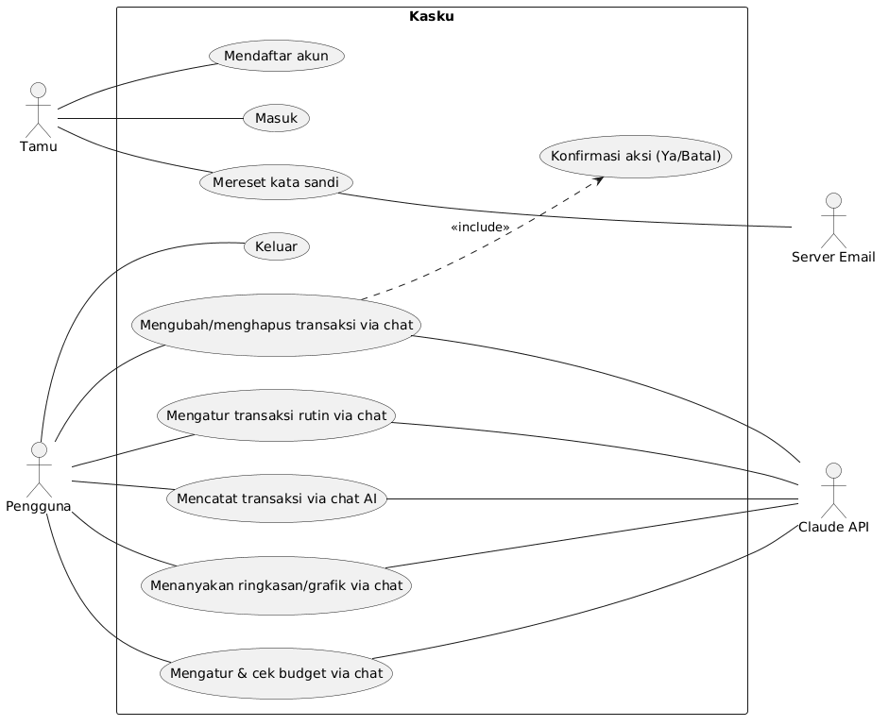
Gambar 4.1 (a) Use Case Diagram Kasku – Akun dan Chat AI
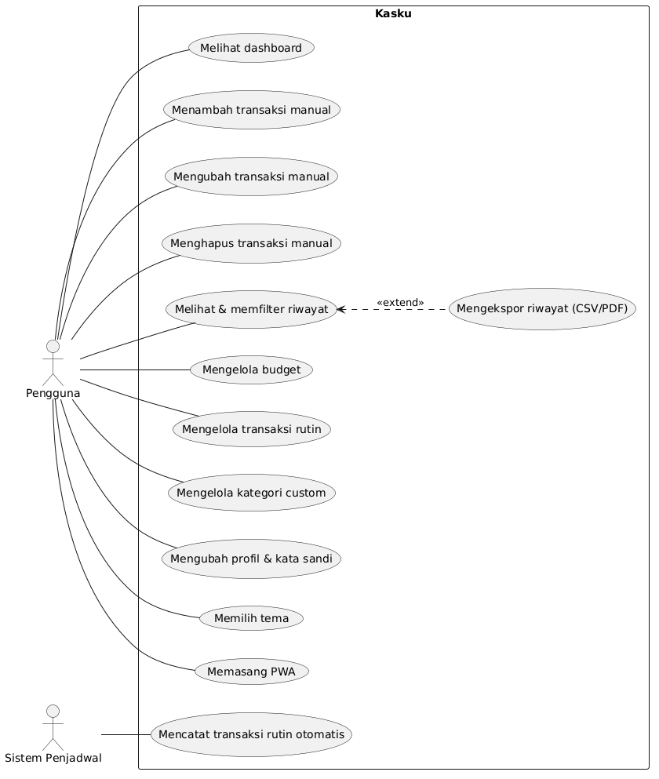
Gambar 4.1 (b) Use Case Diagram Kasku – Pengelolaan Keuangan dan Profil

4.2.3 Use Case Scenario
Use case scenario menjelaskan langkah interaksi antara aktor dan sistem pada setiap use case, beserta kondisi awal, kondisi akhir, dan alur alternatif.
1. Nama Use Case: Mendaftar akun (UC-01)
Aktor: Tamu
Pre Kondisi: Tamu berada di halaman Daftar dan pendaftaran sedang dibuka
Post Kondisi: Akun tersimpan dan pengguna langsung masuk ke dashboard
Tabel 4.5 Use Case Mendaftar Akun
Aksi Aktor | Reaksi Sistem
1. Membuka halaman Daftar | 2. Menampilkan form nama, email, kata sandi, dan konfirmasi kata sandi
3. Mengisi form lalu menekan tombol Daftar | 4. Memvalidasi data, menyimpan akun dengan kata sandi terenkripsi, lalu memasukkan pengguna secara otomatis
 | 5. Menampilkan dashboard dengan kartu “Mulai di sini”

Alur alternatif: jika email sudah terdaftar atau data tidak valid, sistem menampilkan pesan kesalahan di form. Jika pendaftaran ditutup, halaman Daftar tidak dapat diakses.
2. Nama Use Case: Masuk (UC-02)
Aktor: Tamu
Pre Kondisi: Tamu berada di halaman Masuk
Post Kondisi: Pengguna berhasil masuk dan berada di dashboard
Tabel 4.6 Use Case Masuk
Aksi Aktor | Reaksi Sistem
1. Membuka aplikasi | 2. Menampilkan halaman Masuk
3. Mengisi email dan kata sandi, mencentang “Ingat saya” (opsional), lalu menekan tombol Masuk | 4. Memeriksa email dan kata sandi
 | 5. Menampilkan dashboard

Alur alternatif: jika email atau kata sandi salah, sistem menampilkan pesan kesalahan. Setelah 5 kali gagal, sistem mengunci login untuk sementara waktu.
3. Nama Use Case: Mereset kata sandi (UC-03)
Aktor: Tamu, Server Email
Pre Kondisi: Tamu berada di halaman Masuk dan lupa kata sandinya
Post Kondisi: Kata sandi baru tersimpan
Tabel 4.7 Use Case Mereset Kata Sandi
Aksi Aktor | Reaksi Sistem
1. Menekan tautan “Lupa kata sandi” | 2. Menampilkan form email
3. Mengisi email lalu menekan tombol Kirim | 4. Membuat token reset dan mengirim tautan reset melalui Server Email
 | 5. Menampilkan pesan bahwa tautan telah dikirim jika email terdaftar, tanpa menyebutkan apakah email tersebut terdaftar atau tidak
6. Membuka tautan dari email | 7. Menampilkan form kata sandi baru
8. Mengisi kata sandi baru lalu menekan Simpan | 9. Memvalidasi token (berlaku 60 menit), menyimpan kata sandi baru, lalu mengarahkan ke halaman Masuk

Alur alternatif: jika token sudah kedaluwarsa atau tidak valid, sistem menampilkan pesan kesalahan dan pengguna perlu meminta tautan baru. Permintaan lupa dan reset kata sandi dibatasi 5 kali per menit.
4. Nama Use Case: Keluar (UC-04)
Aktor: Pengguna
Pre Kondisi: Pengguna sudah masuk
Post Kondisi: Sesi berakhir dan pengguna berada di halaman Masuk
Tabel 4.8 Use Case Keluar
Aksi Aktor | Reaksi Sistem
1. Menekan tombol Keluar | 2. Mengakhiri sesi pengguna
 | 3. Menampilkan halaman Masuk

5. Nama Use Case: Mencatat transaksi melalui chat AI (UC-05)
Aktor: Pengguna, Claude API
Pre Kondisi: Pengguna berada di halaman Chat dan kuota pesan AI hari ini masih tersedia
Post Kondisi: Transaksi tersimpan dan tampil sebagai kartu struk di chat
Tabel 4.9 Use Case Mencatat Transaksi melalui Chat AI
Aksi Aktor | Reaksi Sistem
1. Mengetik pesan dalam bahasa sehari-hari (misalnya “makan siang 25rb, bensin 30rb”), atau melampirkan foto struk, atau menggunakan input suara, lalu menekan Kirim | 2. Memeriksa kuota harian, menyimpan pesan pengguna, lalu mengirim pesan beserta daftar kategori dan daftar fungsi ke Claude API
 | 3. Claude API memilih fungsi tambah_transaksi dan mengisi argumennya (kategori, nominal, deskripsi, tanggal)
 | 4. Memvalidasi argumen, menyimpan satu atau beberapa transaksi ke basis data, dan mencatat pemanggilan fungsi di ai_function_logs
 | 5. Mengirim hasil fungsi ke Claude API, lalu menampilkan balasan teks dan kartu struk berisi transaksi yang tercatat

Alur alternatif: jika kuota 50 pesan hari ini habis, sistem menolak pesan dan menyarankan pencatatan manual. Jika pengguna mengirim lebih dari 20 pesan dalam satu menit, sistem menolak pesan dan meminta pengguna mencoba lagi setelah beberapa detik. Jika layanan AI gagal dihubungi, sistem menampilkan pesan kesalahan dan tidak ada data yang tersimpan.
6. Nama Use Case: Mengubah atau menghapus transaksi melalui chat AI (UC-06)
Aktor: Pengguna, Claude API
Pre Kondisi: Pengguna berada di halaman Chat dan memiliki transaksi yang tercatat
Post Kondisi: Transaksi berubah atau terhapus setelah dikonfirmasi pengguna
Tabel 4.10 Use Case Mengubah atau Menghapus Transaksi melalui Chat AI
Aksi Aktor | Reaksi Sistem
1. Mengetik permintaan, misalnya “kopi tadi harusnya 20rb” atau “hapus transaksi bensin kemarin” | 2. Mengirim pesan dan daftar transaksi terbaru ke Claude API
 | 3. Claude API memilih fungsi ubah_transaksi atau hapus_transaksi beserta ID transaksinya
 | 4. Mencatat permintaan dengan status menunggu konfirmasi, lalu menampilkan kartu konfirmasi dengan tombol Ya dan Batal
5. Menekan tombol Ya | 6. Menjalankan perubahan atau penghapusan, mengubah status log menjadi dikonfirmasi, lalu menampilkan hasilnya

Alur alternatif: jika pengguna menekan Batal, sistem tidak mengubah data dan mencatat status log sebagai dibatalkan.
7. Nama Use Case: Menanyakan ringkasan, grafik, dan transaksi melalui chat AI (UC-07)
Aktor: Pengguna, Claude API
Pre Kondisi: Pengguna berada di halaman Chat
Post Kondisi: Ringkasan, grafik, atau daftar transaksi tampil di chat
Tabel 4.11 Use Case Menanyakan Ringkasan, Grafik, dan Transaksi
Aksi Aktor | Reaksi Sistem
1. Mengetik pertanyaan atau menekan chip saran (misalnya “Ringkasan bulan ini” atau “Grafik pengeluaran”) | 2. Mengirim pesan ke Claude API
 | 3. Claude API memilih fungsi ringkasan, tampilkan_grafik, atau cari_transaksi
 | 4. Mengambil data dari basis data sesuai periode atau filter
 | 5. Menampilkan balasan teks beserta kartu ringkasan, grafik, atau daftar transaksi

8. Nama Use Case: Mengatur dan mengecek budget melalui chat AI (UC-08)
Aktor: Pengguna, Claude API
Pre Kondisi: Pengguna berada di halaman Chat
Post Kondisi: Budget tersimpan atau status budget tampil di chat
Tabel 4.12 Use Case Mengatur dan Mengecek Budget melalui Chat AI
Aksi Aktor | Reaksi Sistem
1. Mengetik pesan, misalnya “budget makan bulan ini 1,5 juta” atau “sisa budget berapa?” | 2. Mengirim pesan ke Claude API
 | 3. Claude API memilih fungsi atur_budget atau cek_budget
 | 4. Menyimpan budget, atau menghitung persentase pemakaian setiap budget
 | 5. Menampilkan konfirmasi budget atau status pemakaiannya (Aman/Hampir habis)

9. Nama Use Case: Mengatur transaksi rutin melalui chat AI (UC-09)
Aktor: Pengguna, Claude API
Pre Kondisi: Pengguna berada di halaman Chat
Post Kondisi: Aturan transaksi rutin tersimpan, tampil, atau dinonaktifkan
Tabel 4.13 Use Case Mengatur Transaksi Rutin melalui Chat AI
Aksi Aktor | Reaksi Sistem
1. Mengetik pesan, misalnya “bayar kos 800rb tiap tanggal 1” | 2. Mengirim pesan ke Claude API
 | 3. Claude API memilih fungsi atur_transaksi_rutin, lihat_transaksi_rutin, atau nonaktifkan_transaksi_rutin
 | 4. Menyimpan atau menampilkan aturan transaksi rutin; untuk penonaktifan, menampilkan kartu konfirmasi Ya/Batal terlebih dahulu
 | 5. Menampilkan hasilnya di chat

10. Nama Use Case: Melihat dashboard (UC-10)
Aktor: Pengguna
Pre Kondisi: Pengguna sudah masuk
Post Kondisi: Ringkasan keuangan bulan terpilih tampil di dashboard
Tabel 4.14 Use Case Melihat Dashboard
Aksi Aktor | Reaksi Sistem
1. Membuka menu Dashboard | 2. Menampilkan saldo, total pemasukan, total pengeluaran, dan jumlah transaksi bulan ini, beserta insight keuangan, grafik batang pengeluaran per kategori, dan transaksi terbaru
3. Menekan tombol bulan sebelumnya atau berikutnya | 4. Menampilkan data untuk bulan yang dipilih

Alur alternatif: untuk pengguna baru, sistem menampilkan kartu “Mulai di sini” berisi 3 langkah awal yang dapat ditutup oleh pengguna.
11. Nama Use Case: Menambah transaksi manual (UC-11)
Aktor: Pengguna
Pre Kondisi: Pengguna sudah masuk
Post Kondisi: Transaksi baru tersimpan
Tabel 4.15 Use Case Menambah Transaksi Manual
Aksi Aktor | Reaksi Sistem
1. Menekan tombol tambah transaksi (+) | 2. Menampilkan form tipe, kategori, nominal, deskripsi, dan tanggal
3. Mengisi form lalu menekan Simpan | 4. Memvalidasi data dan menyimpan transaksi dengan sumber “manual”
 | 5. Memeriksa budget kategori terkait, menampilkan peringatan jika pemakaian melewati batas, lalu memperbarui tampilan

Alur alternatif: jika data tidak lengkap atau nominal tidak valid, sistem menampilkan pesan kesalahan di form.
12. Nama Use Case: Mengubah transaksi manual (UC-12)
Aktor: Pengguna
Pre Kondisi: Pengguna berada di halaman Riwayat
Post Kondisi: Data transaksi diperbarui
Tabel 4.16 Use Case Mengubah Transaksi Manual
Aksi Aktor | Reaksi Sistem
1. Memilih transaksi yang akan diubah | 2. Menampilkan form berisi data transaksi
3. Mengubah data lalu menekan Simpan | 4. Memastikan transaksi milik pengguna, memvalidasi, lalu menyimpan perubahan
 | 5. Menampilkan riwayat yang sudah diperbarui

13. Nama Use Case: Menghapus transaksi manual (UC-13)
Aktor: Pengguna
Pre Kondisi: Pengguna berada di halaman Riwayat
Post Kondisi: Transaksi terhapus dari riwayat
Tabel 4.17 Use Case Menghapus Transaksi Manual
Aksi Aktor | Reaksi Sistem
1. Membuka form ubah transaksi lalu menekan tombol Hapus | 2. Menampilkan konfirmasi “Hapus transaksi ini?”
3. Menekan Ya | 4. Menghapus transaksi secara soft delete, yaitu mengisi kolom deleted_at sehingga data hanya ditandai terhapus dan tidak hilang dari basis data
 | 5. Menampilkan riwayat yang sudah diperbarui

14. Nama Use Case: Melihat dan memfilter riwayat transaksi (UC-14)
Aktor: Pengguna
Pre Kondisi: Pengguna sudah masuk
Post Kondisi: Daftar transaksi sesuai filter tampil
Tabel 4.18 Use Case Melihat dan Memfilter Riwayat Transaksi
Aksi Aktor | Reaksi Sistem
1. Membuka menu Riwayat | 2. Menampilkan daftar transaksi terbaru per halaman
3. Mengetik kata kunci atau memilih filter tipe, kategori, dan periode | 4. Menampilkan transaksi yang sesuai dengan filter
5. Menekan Reset filter (opsional) | 6. Menampilkan kembali seluruh transaksi

15. Nama Use Case: Mengekspor riwayat transaksi (UC-15)
Aktor: Pengguna
Pre Kondisi: Pengguna berada di halaman Riwayat
Post Kondisi: File CSV atau PDF terunduh
Tabel 4.19 Use Case Mengekspor Riwayat Transaksi
Aksi Aktor | Reaksi Sistem
1. Menekan tombol Ekspor CSV atau Ekspor PDF | 2. Mengambil transaksi sesuai filter yang sedang aktif
 | 3. Membuat file CSV atau PDF dan mengunduhnya ke perangkat pengguna

16. Nama Use Case: Mengelola budget (UC-16)
Aktor: Pengguna
Pre Kondisi: Pengguna berada di halaman Budget
Post Kondisi: Budget tersimpan, berubah, atau terhapus
Tabel 4.20 Use Case Mengelola Budget
Aksi Aktor | Reaksi Sistem
1. Membuka menu Budget | 2. Menampilkan daftar budget bulan terpilih beserta persentase terpakai dan status Aman/Hampir habis
3. Menekan Tambah Budget, memilih kategori pengeluaran, mengisi batas dan persentase peringatan (default 80%), lalu menekan Simpan | 4. Memvalidasi bahwa budget untuk kategori dan bulan tersebut belum ada, lalu menyimpannya
5. Menekan Ubah atau Hapus pada salah satu budget | 6. Menyimpan perubahan atau menghapus budget, lalu memperbarui daftar

17. Nama Use Case: Mengelola transaksi rutin (UC-17)
Aktor: Pengguna
Pre Kondisi: Pengguna berada di halaman Budget, bagian Transaksi Rutin
Post Kondisi: Aturan transaksi rutin tersimpan, berubah, aktif/nonaktif, atau terhapus
Tabel 4.21 Use Case Mengelola Transaksi Rutin
Aksi Aktor | Reaksi Sistem
1. Menekan Tambah Transaksi Rutin | 2. Menampilkan form tipe, kategori, nominal, deskripsi, dan tanggal setiap bulan
3. Mengisi form lalu menekan Simpan | 4. Menyimpan aturan dan menghitung tanggal pencatatan berikutnya
5. Menekan Ubah, Hapus, atau tombol aktif/nonaktif | 6. Menyimpan perubahan dan memperbarui daftar aturan

18. Nama Use Case: Mengelola kategori custom (UC-18)
Aktor: Pengguna
Pre Kondisi: Pengguna berada di halaman Profil
Post Kondisi: Kategori custom tersimpan atau terhapus
Tabel 4.22 Use Case Mengelola Kategori Custom
Aksi Aktor | Reaksi Sistem
1. Menekan Tambah Kategori | 2. Menampilkan form nama dan tipe kategori
3. Mengisi form lalu menekan Simpan | 4. Memastikan nama kategori belum dipakai untuk tipe yang sama, lalu menyimpannya
5. Menekan Hapus pada kategori custom | 6. Menghapus kategori dan memperbarui daftar

Alur alternatif: halaman Profil hanya menampilkan kategori milik pengguna sendiri, sehingga kategori bawaan tidak dapat dihapus. Jika kategori custom masih dipakai di transaksi atau budget, sistem menampilkan pesan “Kategori ini masih dipakai di transaksi/budget, tidak bisa dihapus.” dan kategori tidak dihapus.
19. Nama Use Case: Mengubah profil dan kata sandi (UC-19)
Aktor: Pengguna
Pre Kondisi: Pengguna berada di halaman Profil
Post Kondisi: Data profil atau kata sandi diperbarui
Tabel 4.23 Use Case Mengubah Profil dan Kata Sandi
Aksi Aktor | Reaksi Sistem
1. Mengubah nama atau email lalu menekan Simpan | 2. Memvalidasi dan menyimpan data profil
3. Mengisi Kata Sandi Saat Ini, kata sandi baru, dan konfirmasi kata sandi baru, lalu menekan Ubah Kata Sandi | 4. Memeriksa kecocokan Kata Sandi Saat Ini, menyimpan kata sandi baru, lalu mengosongkan kembali ketiga kolom kata sandi

Alur alternatif: jika Kata Sandi Saat Ini tidak cocok, sistem menampilkan pesan kesalahan dan kata sandi tidak diubah.
20. Nama Use Case: Memilih tema tampilan (UC-20)
Aktor: Pengguna
Pre Kondisi: Pengguna berada di aplikasi
Post Kondisi: Tema berubah sesuai pilihan
Tabel 4.24 Use Case Memilih Tema Tampilan
Aksi Aktor | Reaksi Sistem
1. Memilih tema Terang, Gelap, atau Otomatis | 2. Menerapkan tema dan menyimpan pilihan di perangkat; tema Otomatis mengikuti pengaturan perangkat

21. Nama Use Case: Memasang Kasku sebagai aplikasi (UC-21)
Aktor: Pengguna
Pre Kondisi: Pengguna membuka kaskuapp.com di browser ponsel
Post Kondisi: Ikon Kasku tersedia di layar utama ponsel
Tabel 4.25 Use Case Memasang Kasku sebagai Aplikasi
Aksi Aktor | Reaksi Sistem
1. Membuka panduan pasang aplikasi | 2. Mendeteksi perangkat dan browser, lalu menampilkan panduan pemasangan yang sesuai
3. Menekan tombol Pasang (Android, Chrome, atau desktop), atau mengikuti langkah ikon Bagikan lalu “Tambah ke Layar Utama” (Safari di iPhone/iPad) | 4. Browser membaca web app manifest dan memasang Kasku dengan ikon dan nama aplikasi
5. Membuka Kasku dari layar utama | 6. Menampilkan Kasku dalam mode layar penuh tanpa bilah browser

Alur alternatif:
1. Di Android, Chrome, atau desktop, tombol Pasang langsung memunculkan dialog pemasangan dari browser.
2. Di iPhone/iPad dengan Safari, sistem menampilkan langkah melalui ikon Bagikan lalu “Tambah ke Layar Utama”, disertai panah penunjuk ke tombol Bagikan.
3. Di iPhone dengan browser lain (misalnya Chrome iOS atau browser di dalam aplikasi media sosial), sistem mengarahkan pengguna untuk membuka Kasku melalui Safari.
4. Di browser yang tidak mendukung pemasangan, sistem menyarankan penggunaan Chrome (Android) atau Safari (iPhone).
5. Jika Kasku sudah terpasang, panduan pemasangan tidak ditampilkan lagi.
6. Jika aplikasi dibuka tanpa koneksi internet, sistem menampilkan halaman offline.
22. Nama Use Case: Mencatat transaksi rutin otomatis (UC-22)
Aktor: Sistem Penjadwal (Cron)
Pre Kondisi: Terdapat aturan transaksi rutin aktif yang sudah jatuh tempo
Post Kondisi: Transaksi rutin tercatat dengan sumber “rutin”
Tabel 4.26 Use Case Mencatat Transaksi Rutin Otomatis
Aksi Sistem Penjadwal | Reaksi Sistem
1. Menjalankan perintah kasku:proses-transaksi-rutin setiap hari pukul 00.15 WIB | 2. Mengambil aturan transaksi rutin aktif yang tanggal berikutnya sudah tiba
 | 3. Mencatat transaksi untuk setiap bulan yang jatuh tempo, termasuk bulan yang sempat terlewat
 | 4. Mencegah pencatatan ganda pada tanggal yang sama, lalu memperbarui tanggal pencatatan berikutnya

4.2.4 Activity Diagram
Activity diagram menggambarkan alur aktivitas pada use case utama Kasku. Setiap diagram dibagi ke dalam swimlane sesuai pihak yang menjalankan aktivitas.
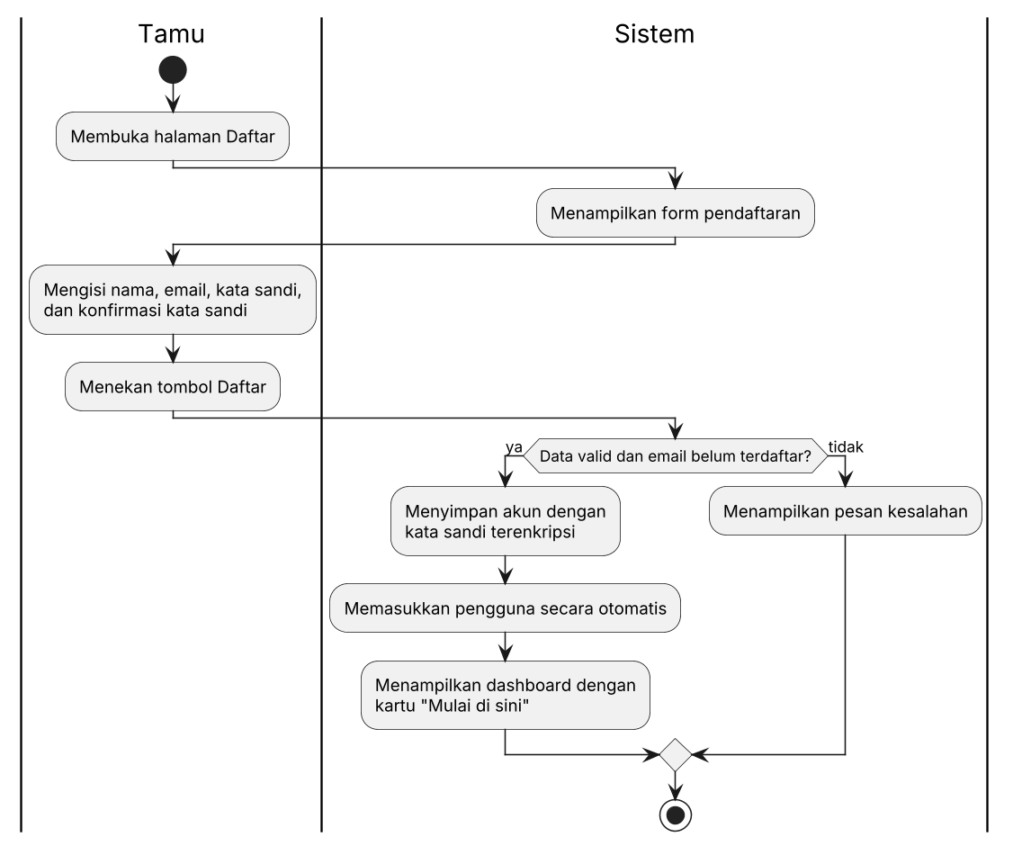
Gambar 4.2 Activity Diagram Mendaftar Akun
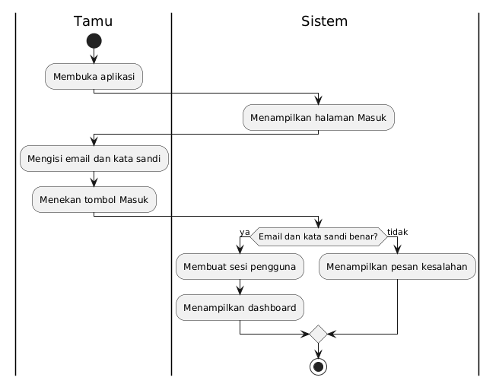
Gambar 4.3 Activity Diagram Masuk
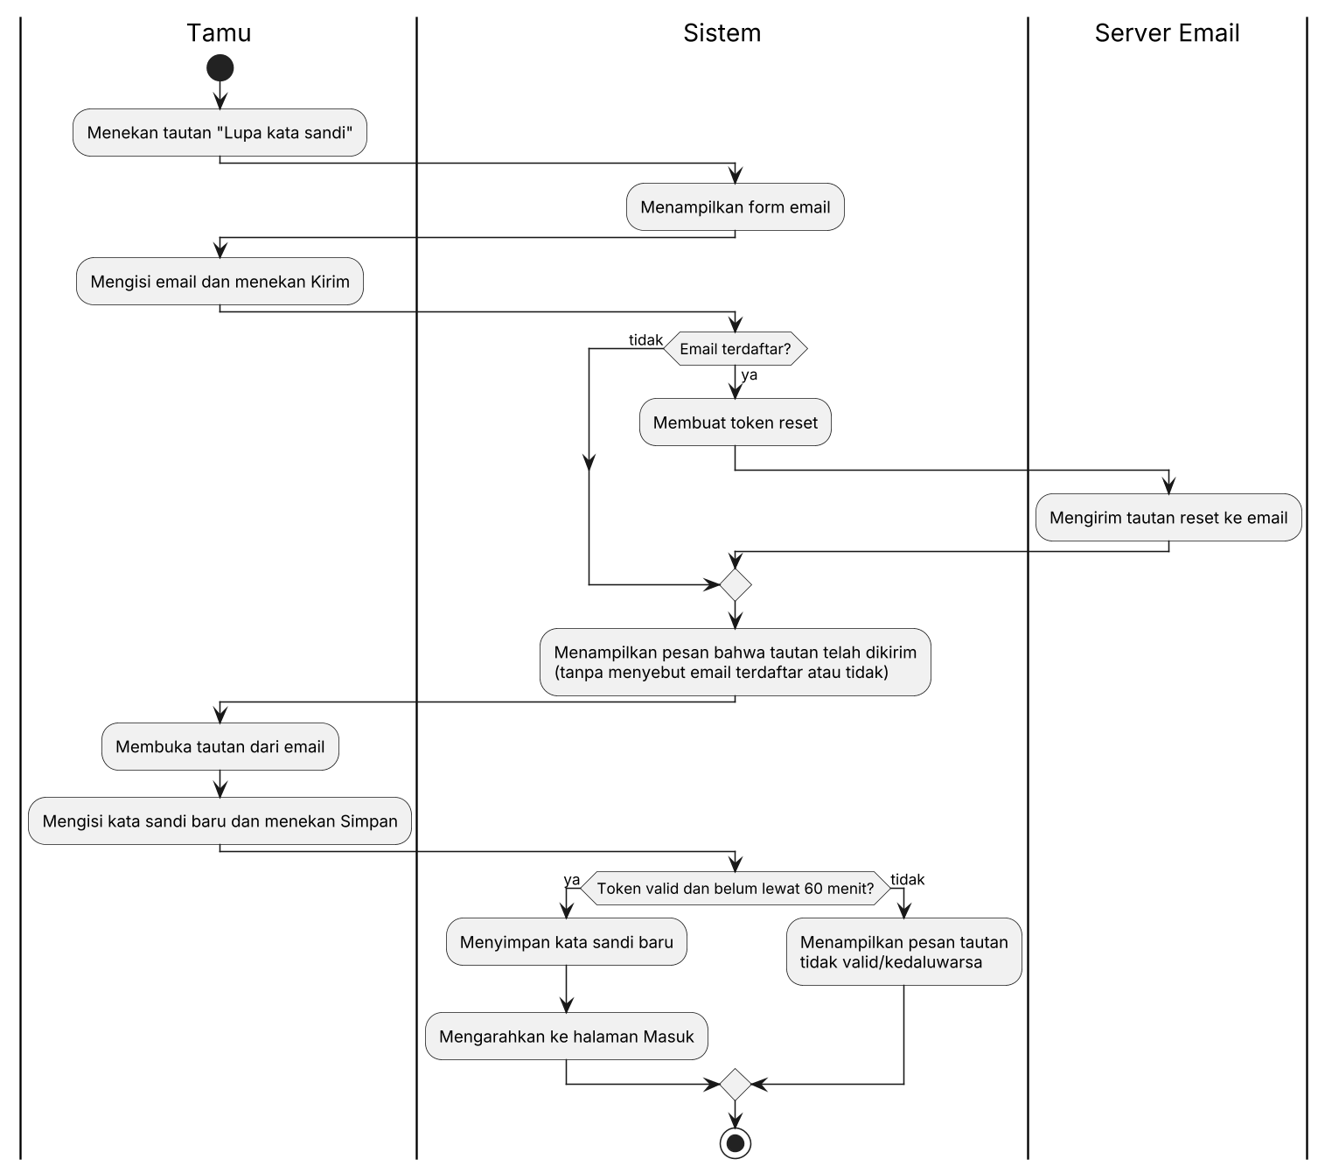
Gambar 4.4 Activity Diagram Mereset Kata Sandi
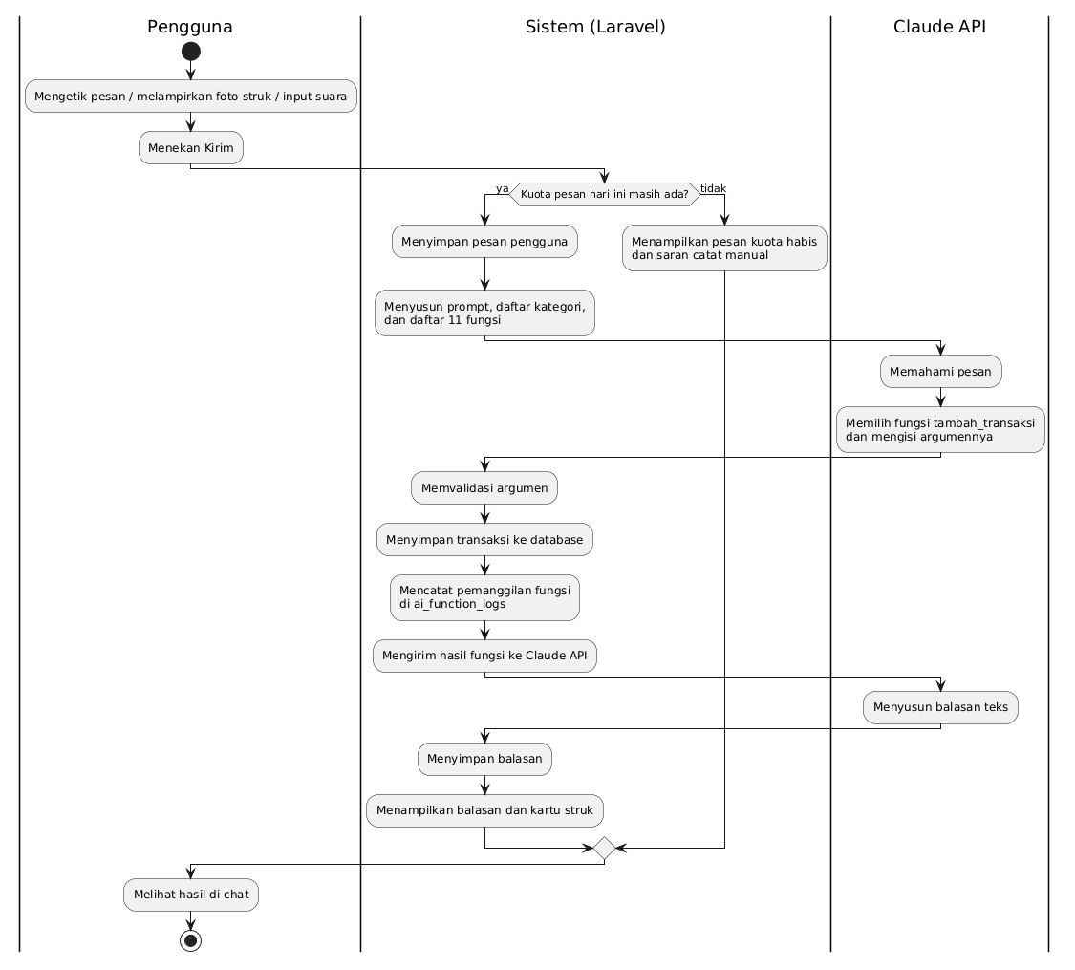
Gambar 4.5 Activity Diagram Mencatat Transaksi melalui Chat AI
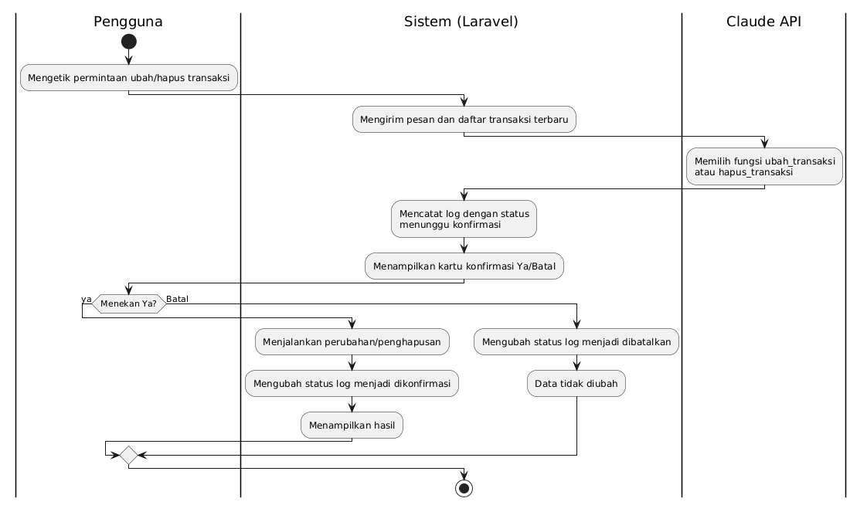
Gambar 4.6 Activity Diagram Mengubah atau Menghapus Transaksi melalui Chat AI
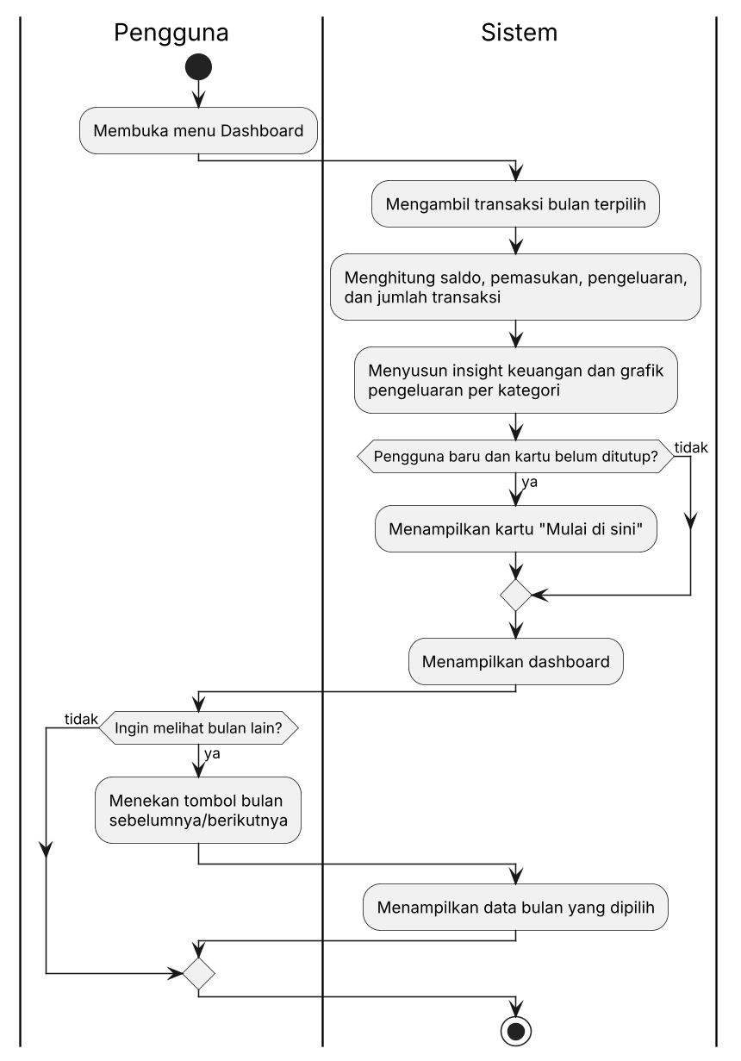
Gambar 4.7 Activity Diagram Melihat Dashboard
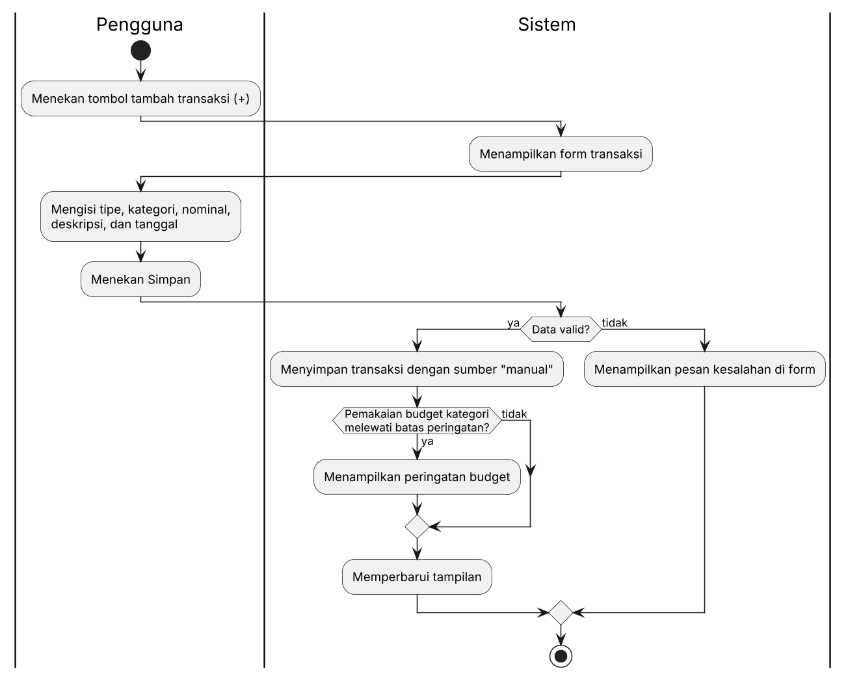
Gambar 4.8 Activity Diagram Menambah Transaksi Manual
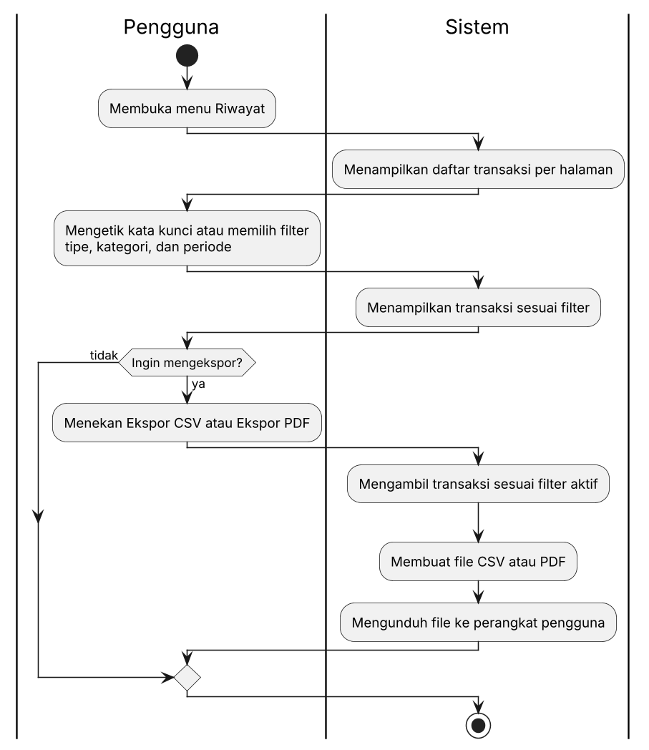
Gambar 4.9 Activity Diagram Melihat dan Mengekspor Riwayat Transaksi
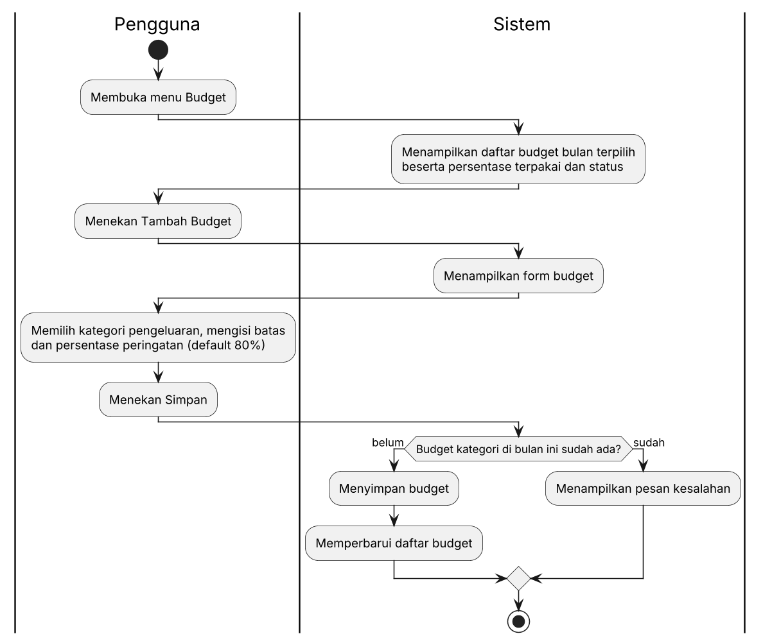
Gambar 4.10 Activity Diagram Mengelola Budget
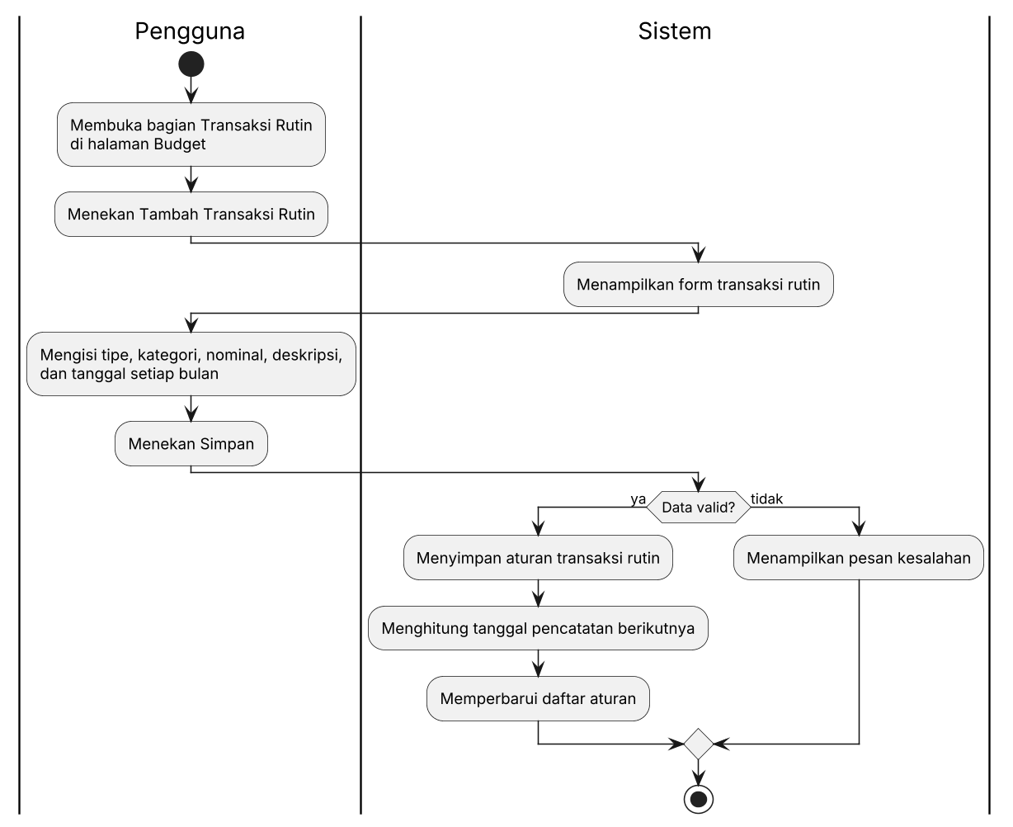
Gambar 4.11 Activity Diagram Mengelola Transaksi Rutin
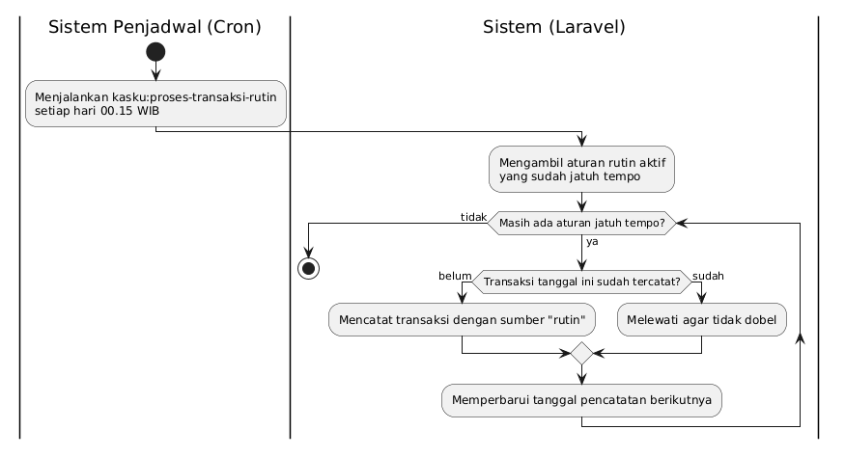
Gambar 4.12 Activity Diagram Mencatat Transaksi Rutin Otomatis
Diagram ini menunjukkan alur function calling, yaitu inti dari aplikasi Kasku.

4.2.5 Entity Relationship Diagram (ERD)
Basis data Kasku terdiri atas tujuh tabel utama dan beberapa tabel bawaan Laravel (password_reset_tokens, sessions, cache, dan jobs). Tabel users menjadi pusat relasi karena seluruh data keuangan dimiliki oleh satu pengguna. Relasi antartabel adalah sebagai berikut:
1. Satu pengguna (users) memiliki banyak transactions, categories, budgets, recurring_transactions, chat_messages, dan ai_function_logs.
2. Satu kategori (categories) digunakan oleh banyak transactions, budgets, dan recurring_transactions. Kategori dengan user_id kosong adalah kategori bawaan yang dapat dipakai semua pengguna.
3. Satu pesan chat (chat_messages) dapat menghasilkan banyak transactions dan ai_function_logs.
4. Satu aturan transaksi rutin (recurring_transactions) menghasilkan banyak transactions.
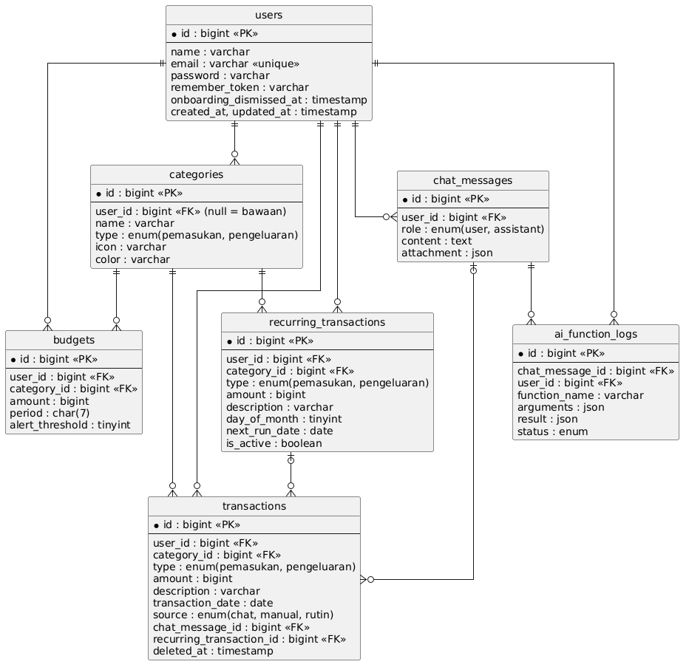
Gambar 4.13 Entity Relationship Diagram Kasku
Kamus Data
Tabel 4.27 Struktur Tabel transactions
Kolom | Tipe Data | Keterangan
id | bigint (PK) | ID transaksi
user_id | bigint (FK) | Pemilik transaksi
category_id | bigint (FK) | Kategori transaksi
type | enum | pemasukan atau pengeluaran
amount | bigint | Nominal dalam Rupiah
description | varchar | Catatan transaksi
transaction_date | date | Tanggal transaksi
source | enum | Asal data: chat, manual, atau rutin
chat_message_id | bigint (FK, null) | Pesan chat yang mencatat transaksi
recurring_transaction_id | bigint (FK, null) | Aturan rutin yang mencatat transaksi
created_at, updated_at | timestamp | Waktu dibuat dan diubah
deleted_at | timestamp (null) | Waktu dihapus (soft delete)

Tabel 4.28 Struktur Tabel categories
Kolom | Tipe Data | Keterangan
id | bigint (PK) | ID kategori
user_id | bigint (FK, null) | Pemilik kategori; kosong untuk kategori bawaan
name | varchar | Nama kategori
type | enum | pemasukan atau pengeluaran
icon | varchar | Nama ikon kategori
color | varchar | Warna kategori

Tabel 4.29 Struktur Tabel budgets
Kolom | Tipe Data | Keterangan
id | bigint (PK) | ID budget
user_id | bigint (FK) | Pemilik budget
category_id | bigint (FK) | Kategori pengeluaran
amount | bigint | Batas anggaran dalam Rupiah
period | char(7) | Periode bulan, format YYYY-MM
alert_threshold | tinyint | Persentase peringatan, default 80

Kombinasi user_id, category_id, dan period bersifat unik, sehingga satu kategori hanya memiliki satu budget per bulan.
Tabel 4.30 Struktur Tabel recurring_transactions
Kolom | Tipe Data | Keterangan
id | bigint (PK) | ID aturan transaksi rutin
user_id | bigint (FK) | Pemilik aturan
category_id | bigint (FK) | Kategori transaksi
type | enum | pemasukan atau pengeluaran
amount | bigint | Nominal dalam Rupiah
description | varchar | Keterangan, misalnya “Bayar kos”
day_of_month | tinyint | Tanggal pencatatan setiap bulan
next_run_date | date | Tanggal pencatatan berikutnya
is_active | boolean | Status aktif atau nonaktif

Tabel 4.31 Struktur Tabel chat_messages
Kolom | Tipe Data | Keterangan
id | bigint (PK) | ID pesan
user_id | bigint (FK) | Pemilik percakapan
role | enum | user (pesan pengguna) atau assistant (balasan AI)
content | text | Isi pesan
attachment | json (null) | Data kartu hasil, misalnya kartu struk atau grafik

Tabel 4.32 Struktur Tabel ai_function_logs
Kolom | Tipe Data | Keterangan
id | bigint (PK) | ID log
chat_message_id | bigint (FK) | Pesan yang memicu pemanggilan fungsi
user_id | bigint (FK) | Pemilik data
function_name | varchar | Nama fungsi yang dipanggil AI
arguments | json | Argumen yang diisi AI
result | json (null) | Hasil eksekusi fungsi
status | enum | success, failed, pending_confirmation, confirmed, atau cancelled

Tabel 4.33 Struktur Tabel users
Kolom | Tipe Data | Keterangan
id | bigint (PK) | ID pengguna
name | varchar | Nama pengguna
email | varchar (unique) | Email untuk masuk
password | varchar | Kata sandi terenkripsi (hash)
remember_token | varchar | Token fitur “Ingat saya”
onboarding_dismissed_at | timestamp (null) | Waktu kartu “Mulai di sini” ditutup

4.2.6 Keamanan dan Pengujian Sistem
Karena Kasku menyimpan data keuangan pribadi dan terhubung ke layanan AI berbayar, keamanan dirancang sejak awal. Langkah keamanan yang diterapkan dijelaskan pada Tabel 4.34.
Tabel 4.34 Penerapan Keamanan Sistem
No | Aspek | Penerapan
1 | Koneksi | Seluruh akses menggunakan HTTPS
2 | Konfigurasi produksi | Mode debug (APP_DEBUG) dimatikan agar detail error tidak tampil ke pengguna
3 | Kunci API | Kunci Claude API hanya disimpan di server (file .env) dan tidak pernah dikirim ke browser
4 | Hak akses data | Setiap data dibatasi per pengguna melalui policy Laravel, sehingga pengguna tidak dapat melihat atau mengubah data milik pengguna lain
5 | Konfirmasi aksi AI | Perubahan, penghapusan, dan penonaktifan data melalui chat harus dikonfirmasi pengguna (Ya/Batal)
6 | Pembatasan pemakaian AI | Maksimal 50 pesan AI per pengguna per hari dan 20 pesan per menit
7 | Login dan reset kata sandi | Login dikunci sementara setelah 5 kali gagal; permintaan lupa dan reset kata sandi dibatasi 5 kali per menit
8 | Privasi email | Halaman reset kata sandi tidak memberi tahu apakah suatu email terdaftar atau tidak
9 | Pendaftaran | Pendaftaran akun dapat dibuka atau ditutup melalui konfigurasi
10 | Kata sandi | Kata sandi disimpan dalam bentuk hash, bukan teks asli

Pengujian dilakukan menggunakan PHPUnit dengan 271 tes otomatis yang mencakup fitur akun, transaksi, chat AI dan fungsi-fungsinya, budget, transaksi rutin, serta pembatasan akses. Seluruh tes dinyatakan lulus sebelum aplikasi dipublikasikan ke kaskuapp.com.

4.3 Hasil Implementasi Sistem
Hasil implementasi berupa aplikasi Kasku yang sudah dapat diakses di https://kaskuapp.com dan dapat dipasang di ponsel sebagai PWA. Berikut tampilan setiap halaman beserta penjelasannya.

4.3.1 Halaman Masuk
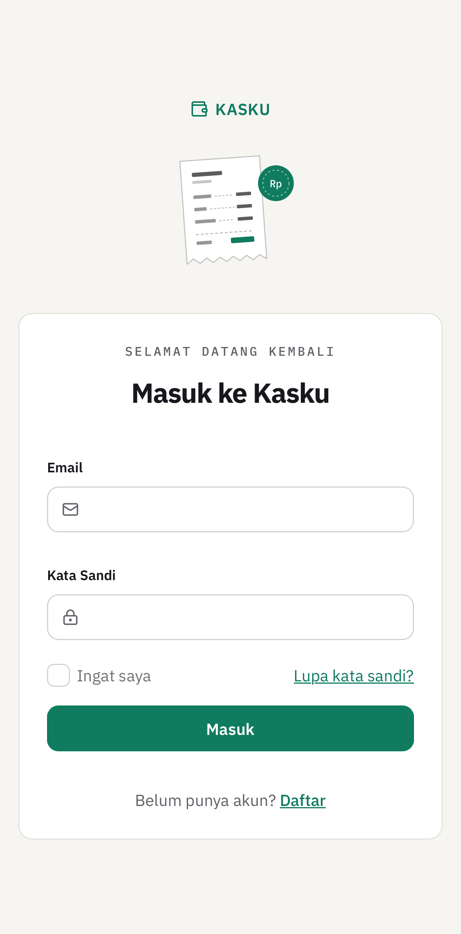
Gambar 4.14 Halaman Masuk
Gambar 4.14 merupakan halaman pertama yang tampil saat tamu membuka Kasku. Tamu memasukkan email dan kata sandi untuk masuk, dan dapat mencentang “Ingat saya” agar tidak perlu masuk ulang. Halaman ini juga menyediakan tautan ke halaman Daftar dan Lupa Kata Sandi.

4.3.2 Halaman Daftar
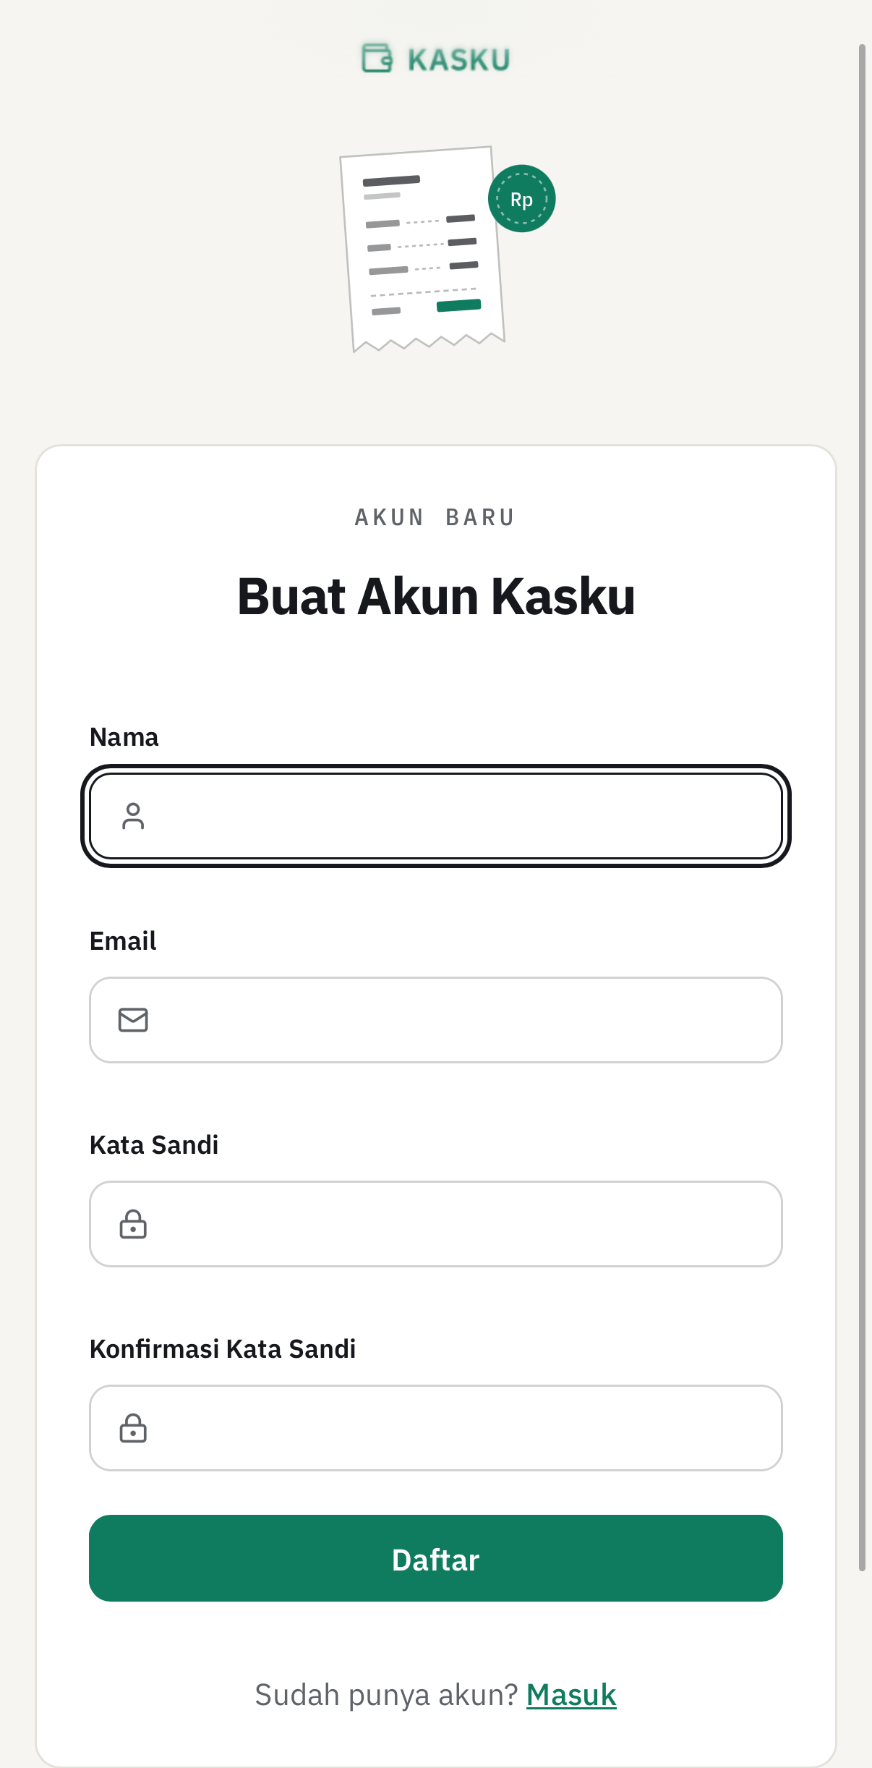
Gambar 4.15 Halaman Daftar
Gambar 4.15 merupakan halaman pendaftaran akun baru. Tamu mengisi nama, email, kata sandi, dan konfirmasi kata sandi. Setelah berhasil mendaftar, pengguna langsung masuk dan diarahkan ke dashboard.

4.3.3 Halaman Lupa Kata Sandi
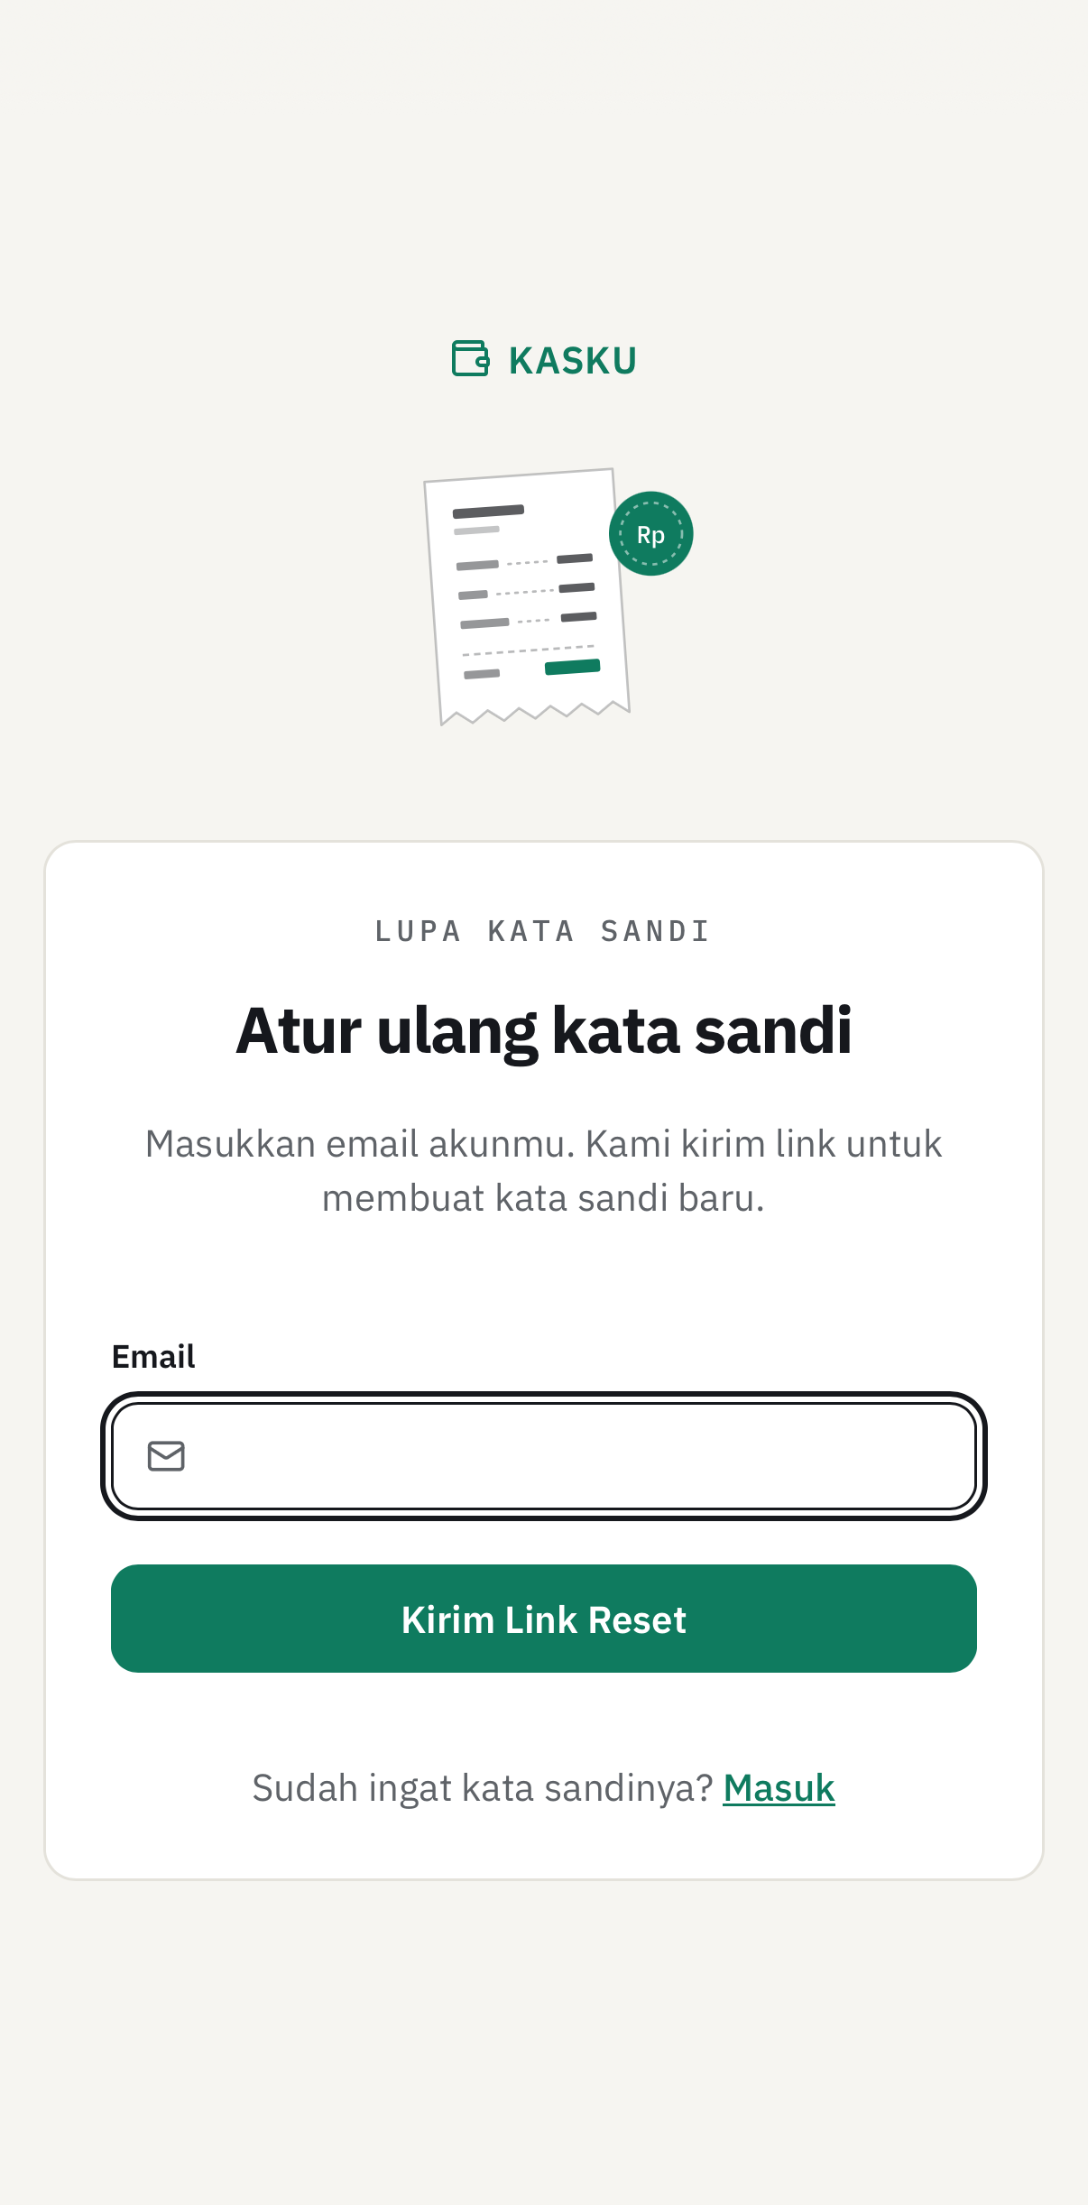
Gambar 4.16 Halaman Lupa Kata Sandi
Gambar 4.16 merupakan halaman untuk meminta tautan reset kata sandi. Setelah email diisi, sistem mengirim tautan reset melalui email noreply@kaskuapp.com yang berlaku selama 60 menit.

4.3.4 Halaman Chat
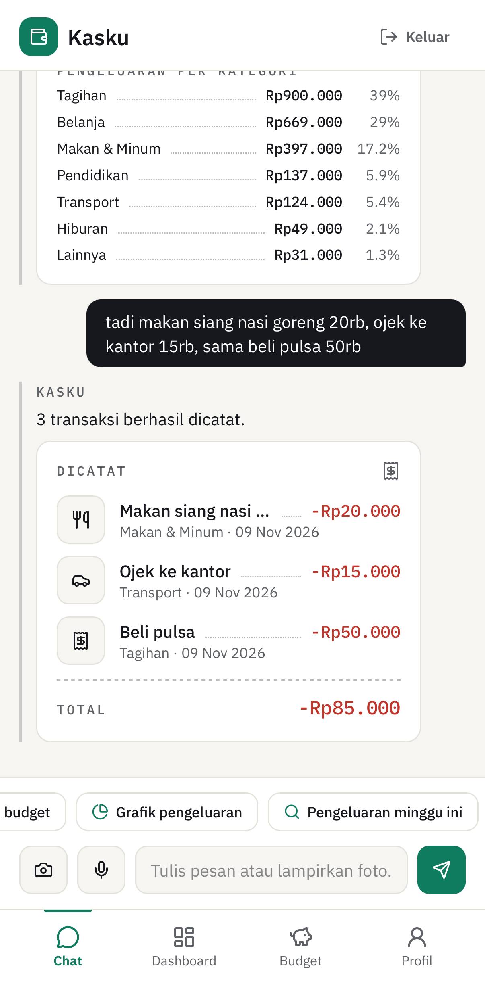
Gambar 4.17 Halaman Chat dengan Kartu Struk
Gambar 4.17 merupakan halaman utama Kasku, yaitu tempat pengguna mencatat transaksi melalui percakapan dengan AI. Pengguna dapat mengetik beberapa transaksi sekaligus dalam bahasa sehari-hari, mengirim foto struk, atau menggunakan input suara. Transaksi yang berhasil dicatat tampil sebagai kartu “struk”. Di atas kolom pesan terdapat chip saran seperti “Ringkasan bulan ini” dan “Cek budget”, serta informasi sisa kuota pesan AI hari ini.
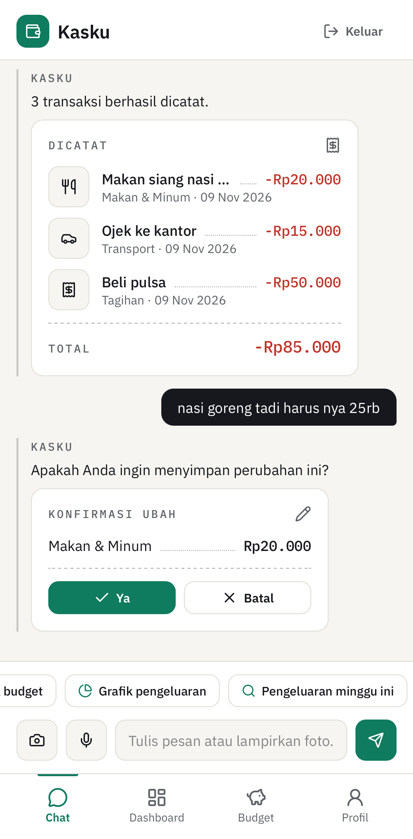
Gambar 4.18 Kartu Konfirmasi Ubah/Hapus di Chat
Gambar 4.18 menunjukkan kartu konfirmasi yang muncul ketika pengguna meminta AI mengubah atau menghapus transaksi. Data baru berubah setelah pengguna menekan tombol Ya.

4.3.5 Halaman Dashboard
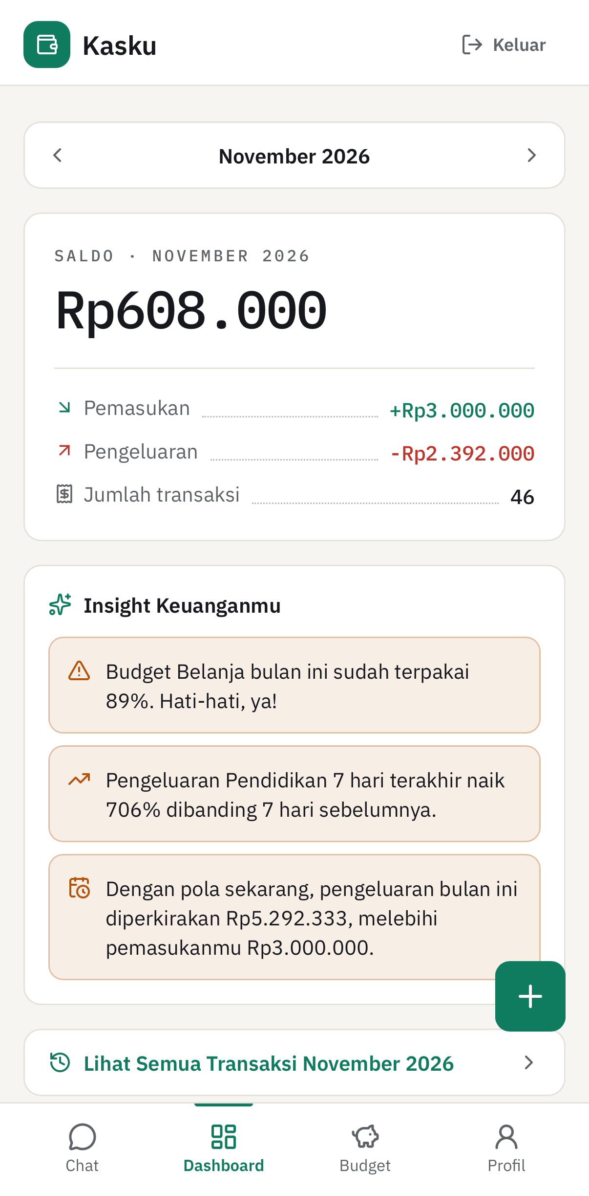 | 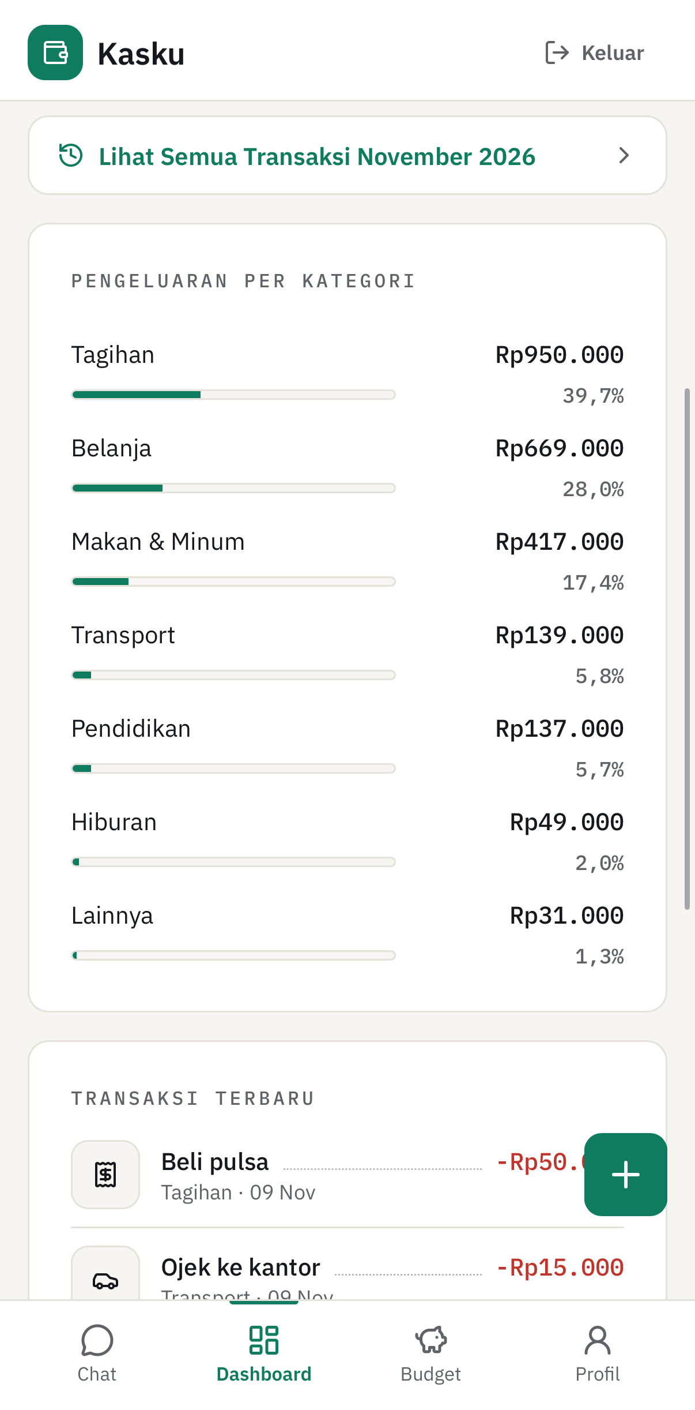
(a) | (b)
Gambar 4.19 Halaman Dashboard: (a) bagian atas, (b) bagian bawah
Gambar 4.19 merupakan halaman dashboard. Bagian atas (a) menampilkan saldo, total pemasukan, total pengeluaran, dan jumlah transaksi pada bulan terpilih. Bagian ini juga menampilkan insight keuangan otomatis. Bagian bawah (b) menampilkan grafik batang pengeluaran per kategori dan daftar transaksi terbaru. Pengguna dapat berpindah bulan menggunakan tombol navigasi periode.
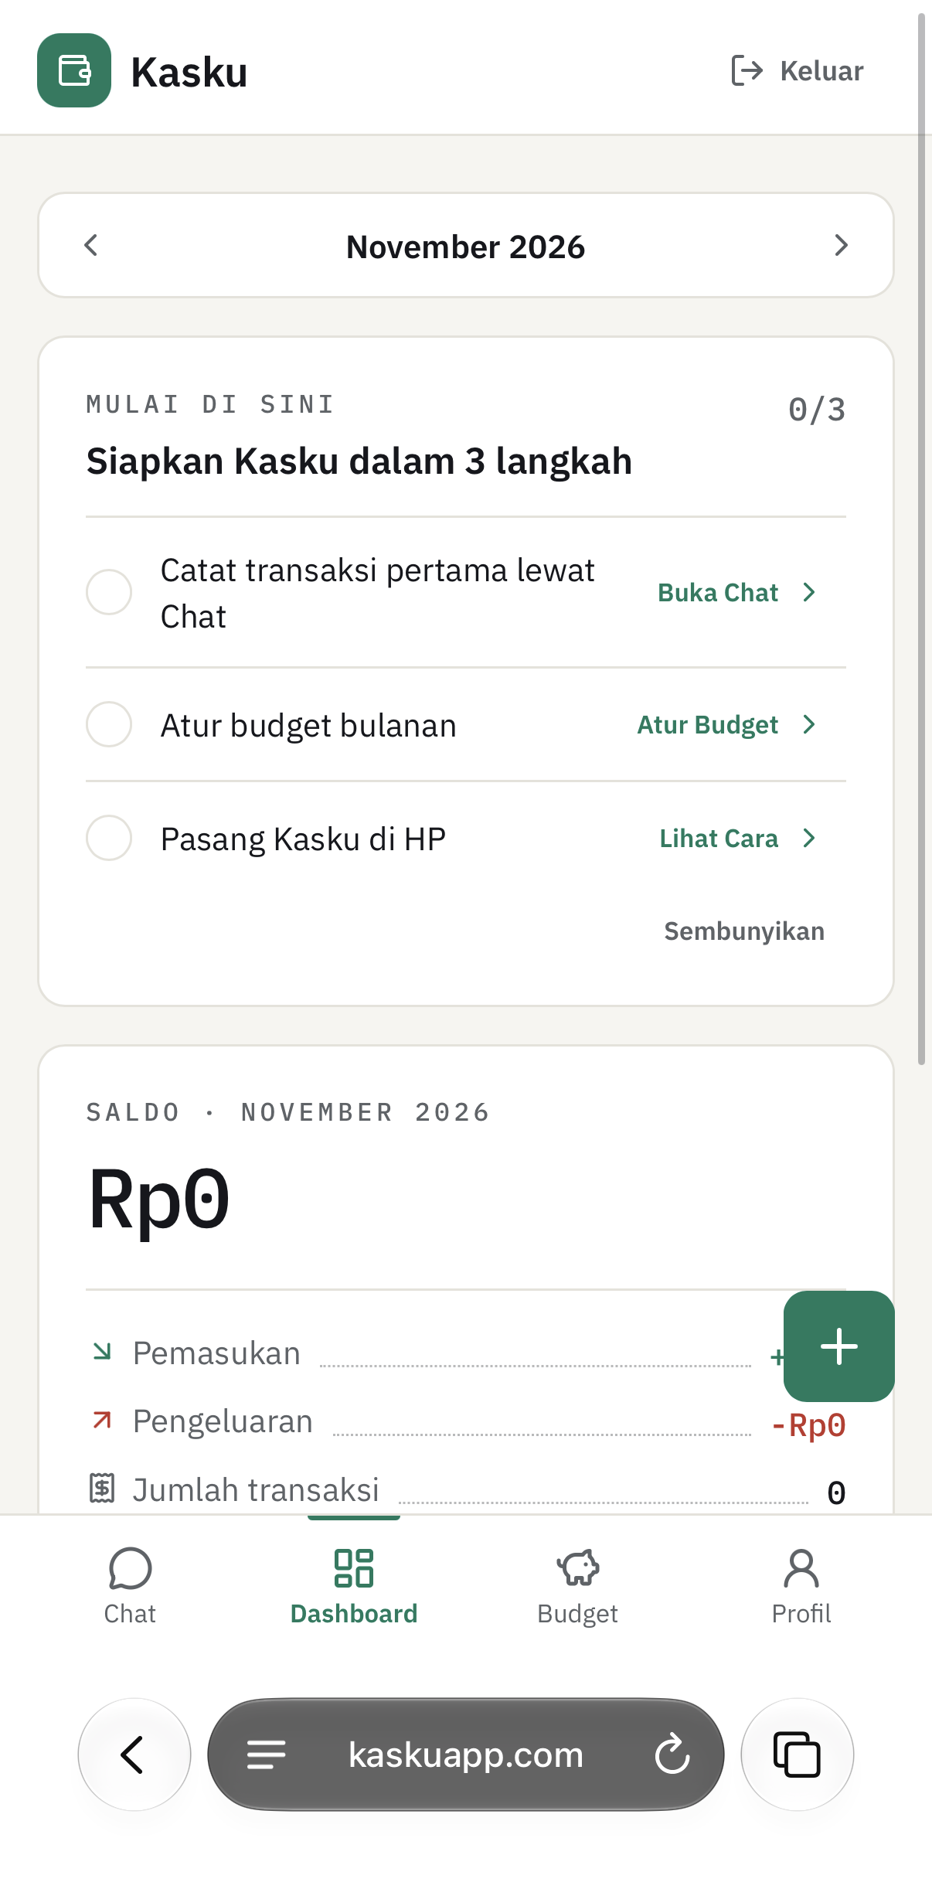
Gambar 4.20 Dashboard Pengguna Baru
Gambar 4.20 menunjukkan dashboard untuk pengguna baru yang belum memiliki transaksi. Sistem menampilkan kartu “Mulai di sini” berisi 3 langkah awal untuk membantu pengguna mulai memakai Kasku.

4.3.6 Halaman Riwayat Transaksi
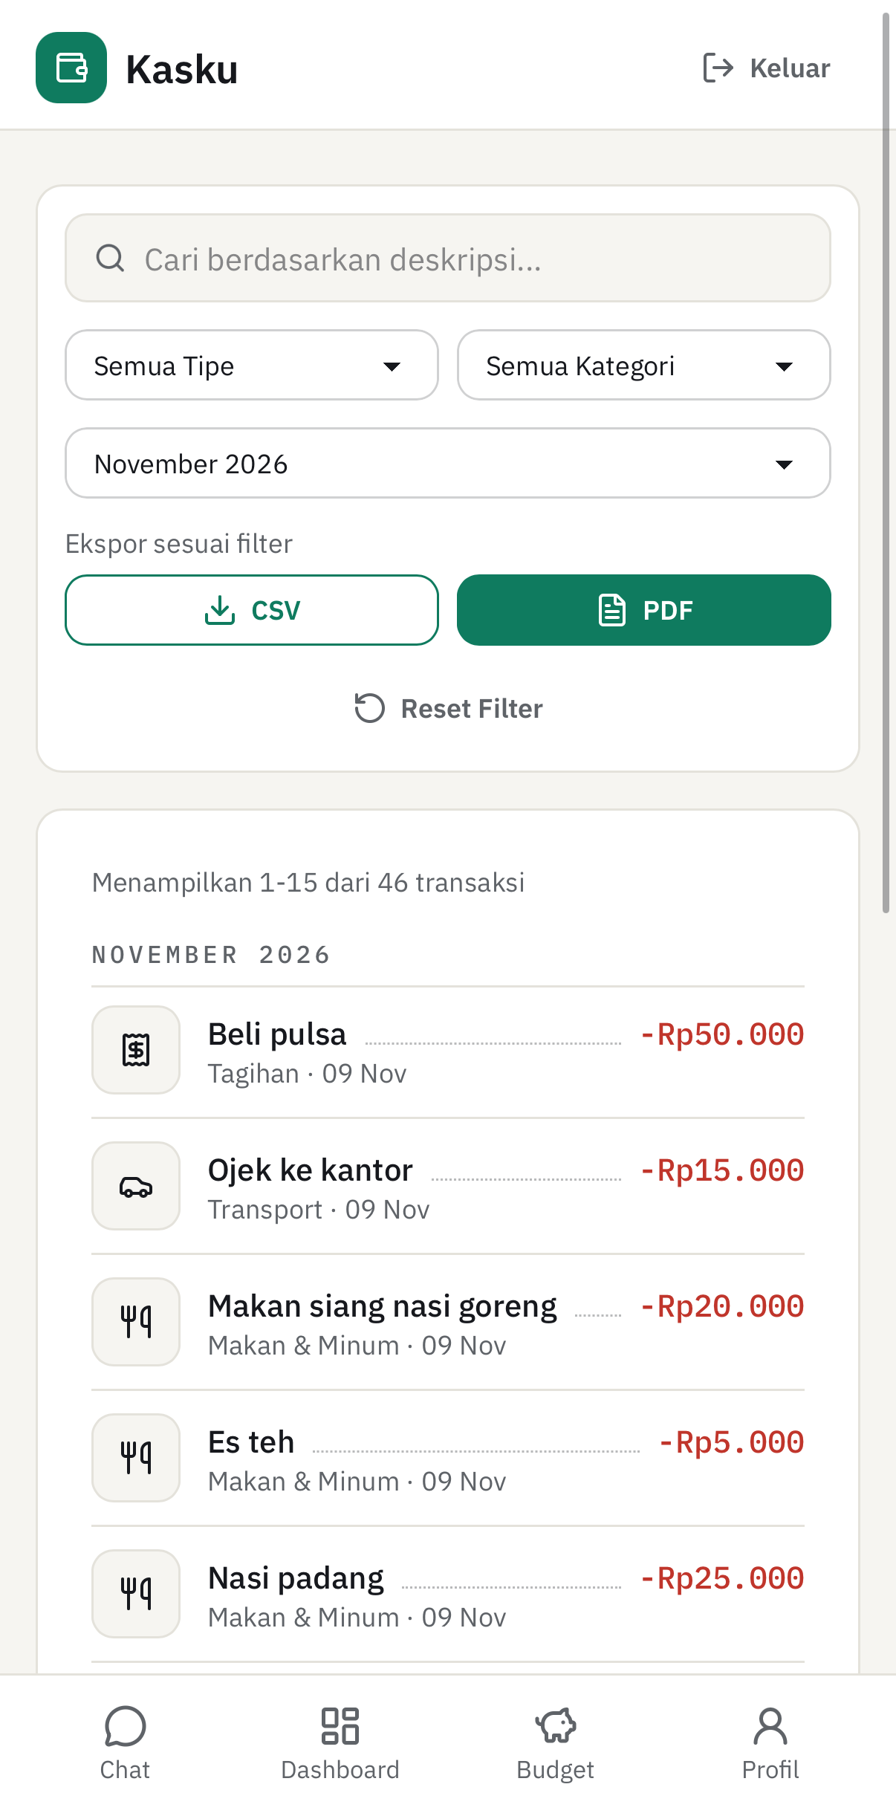
Gambar 4.21 Halaman Riwayat Transaksi
Gambar 4.21 merupakan halaman riwayat yang menampilkan seluruh transaksi pengguna. Pengguna dapat mencari transaksi dengan kata kunci serta memfilter berdasarkan tipe, kategori, dan periode. Dari halaman ini, pengguna juga dapat menambah, mengubah, dan menghapus transaksi secara manual.
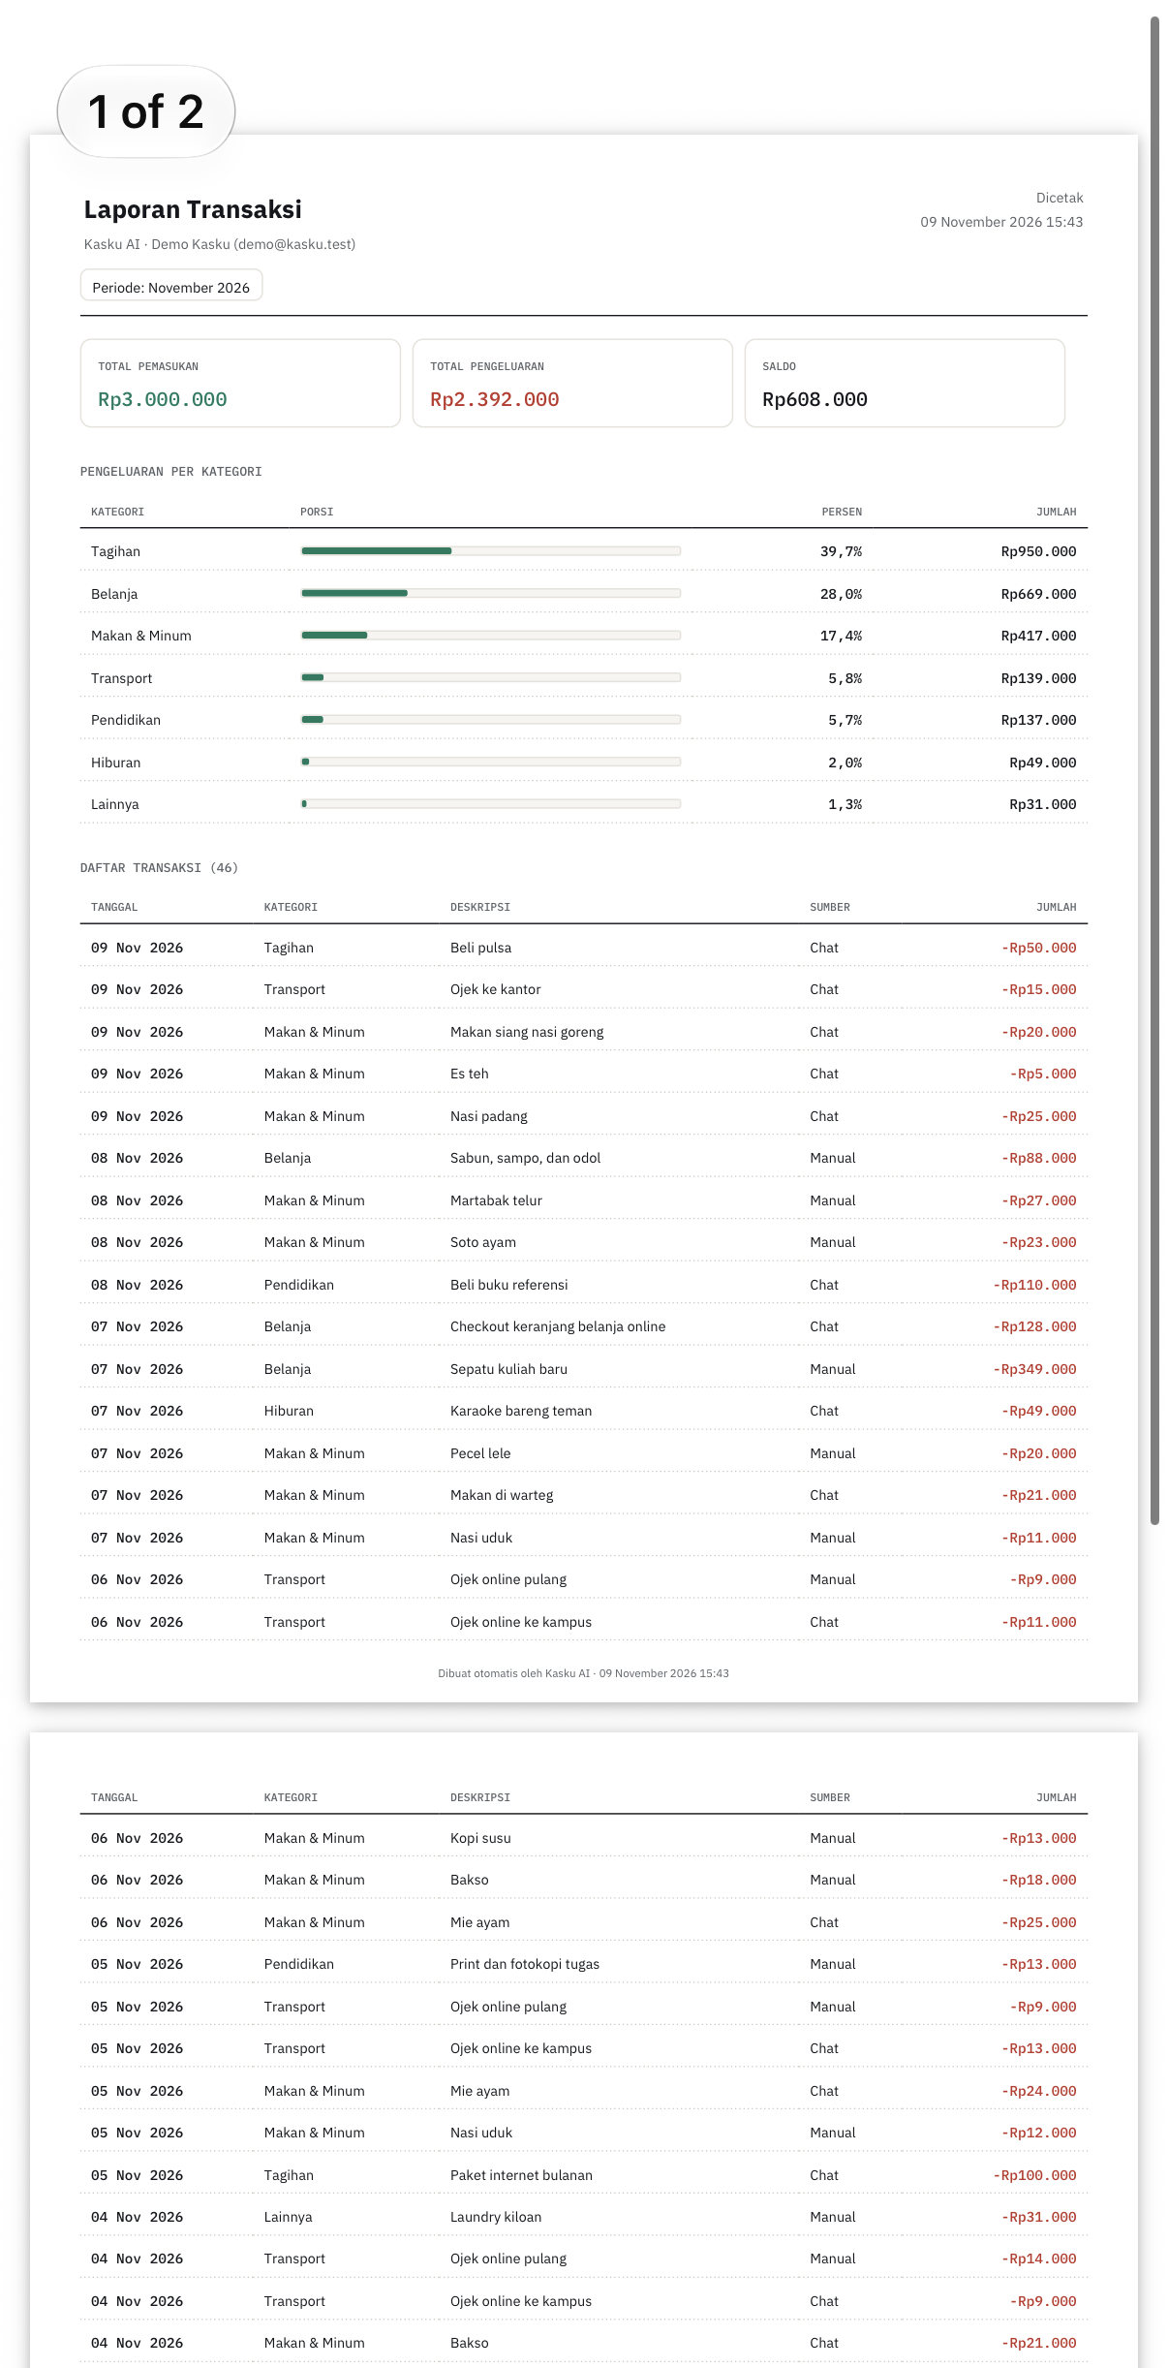
Gambar 4.22 Hasil Ekspor PDF Riwayat Transaksi
Gambar 4.22 menunjukkan hasil ekspor riwayat transaksi ke format PDF. Selain PDF, riwayat juga dapat diekspor ke format CSV untuk diolah di aplikasi spreadsheet.

4.3.7 Halaman Budget dan Transaksi Rutin
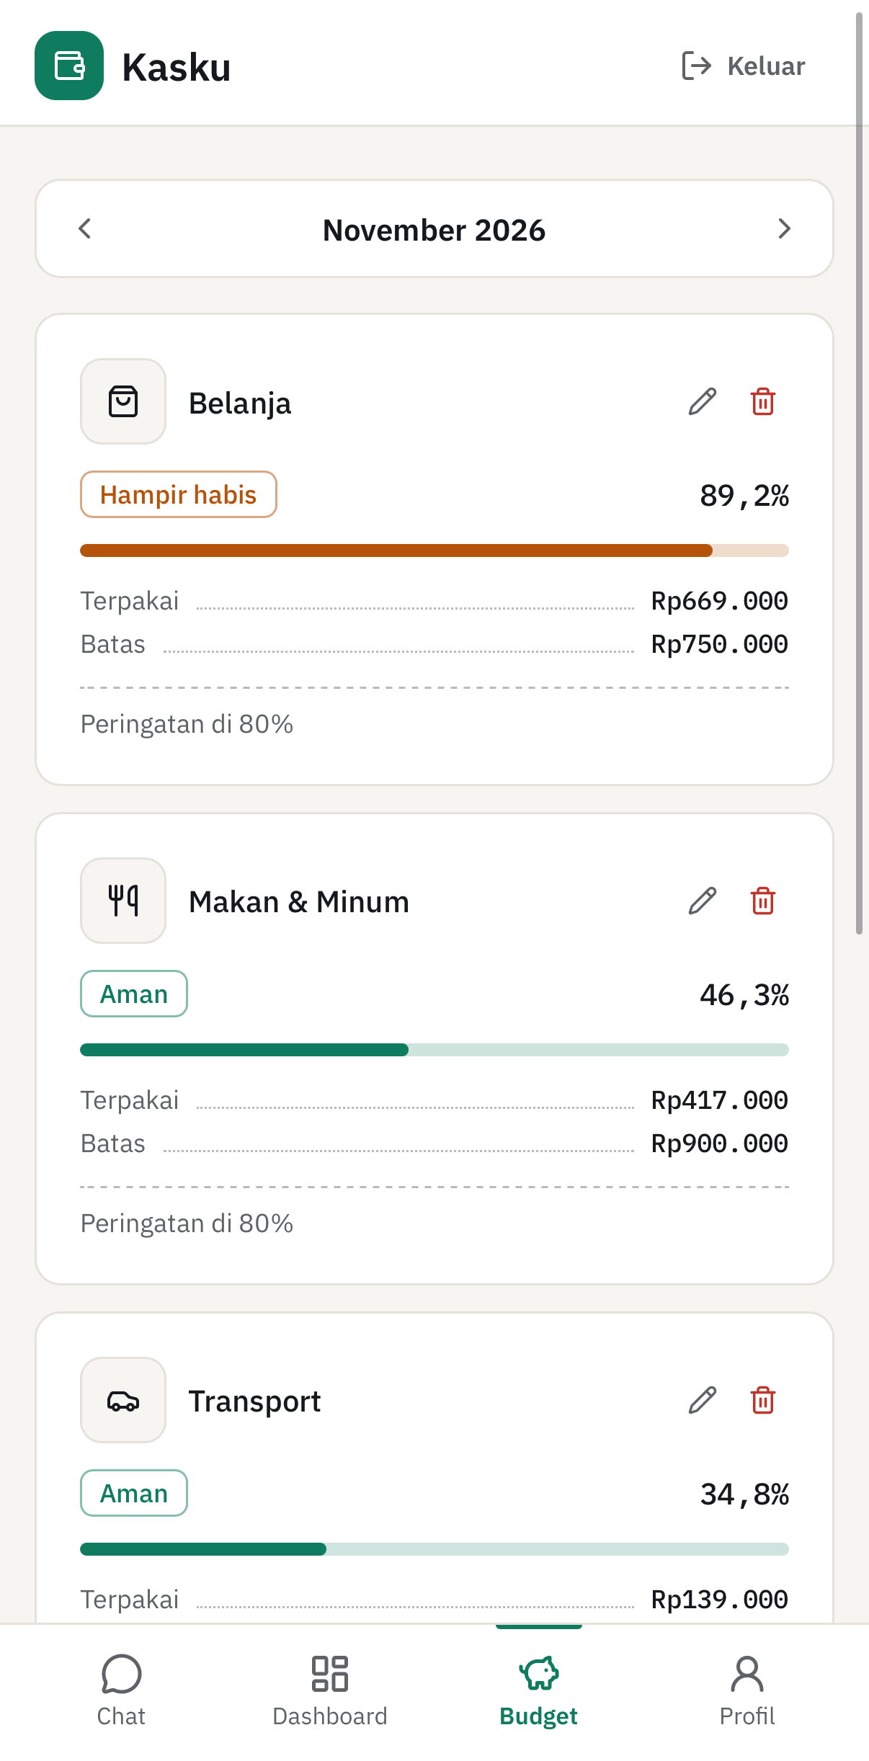
Gambar 4.23 Halaman Budget
Gambar 4.23 merupakan halaman budget yang menampilkan batas pengeluaran setiap kategori pada bulan terpilih. Setiap budget menampilkan persentase yang sudah terpakai dan status Aman atau Hampir habis. Sistem memberi peringatan ketika pemakaian mencapai persentase yang ditentukan pengguna.
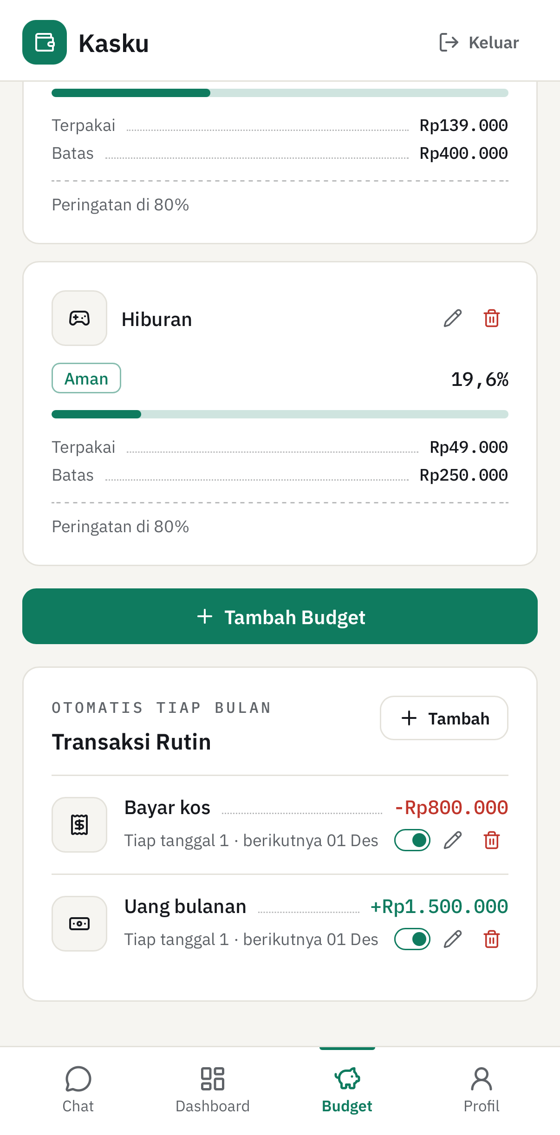
Gambar 4.24 Bagian Transaksi Rutin
Gambar 4.24 menunjukkan bagian transaksi rutin, yaitu daftar aturan transaksi bulanan seperti bayar kos atau langganan. Pengguna dapat menambah, mengubah, menghapus, dan mengaktifkan atau menonaktifkan aturan. Transaksi dari aturan aktif dicatat otomatis oleh sistem setiap hari pukul 00.15 WIB.

4.3.8 Halaman Profil
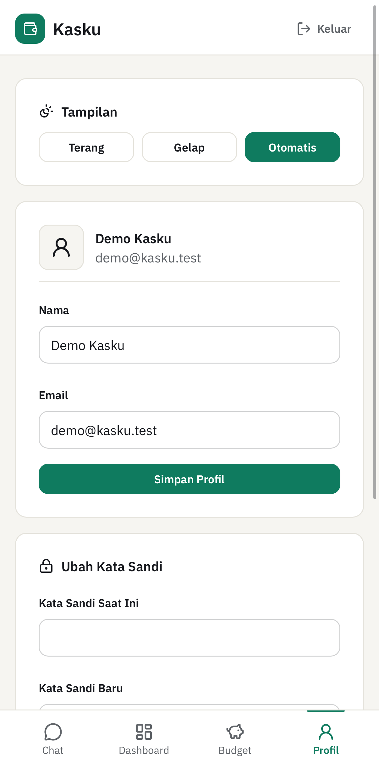 | 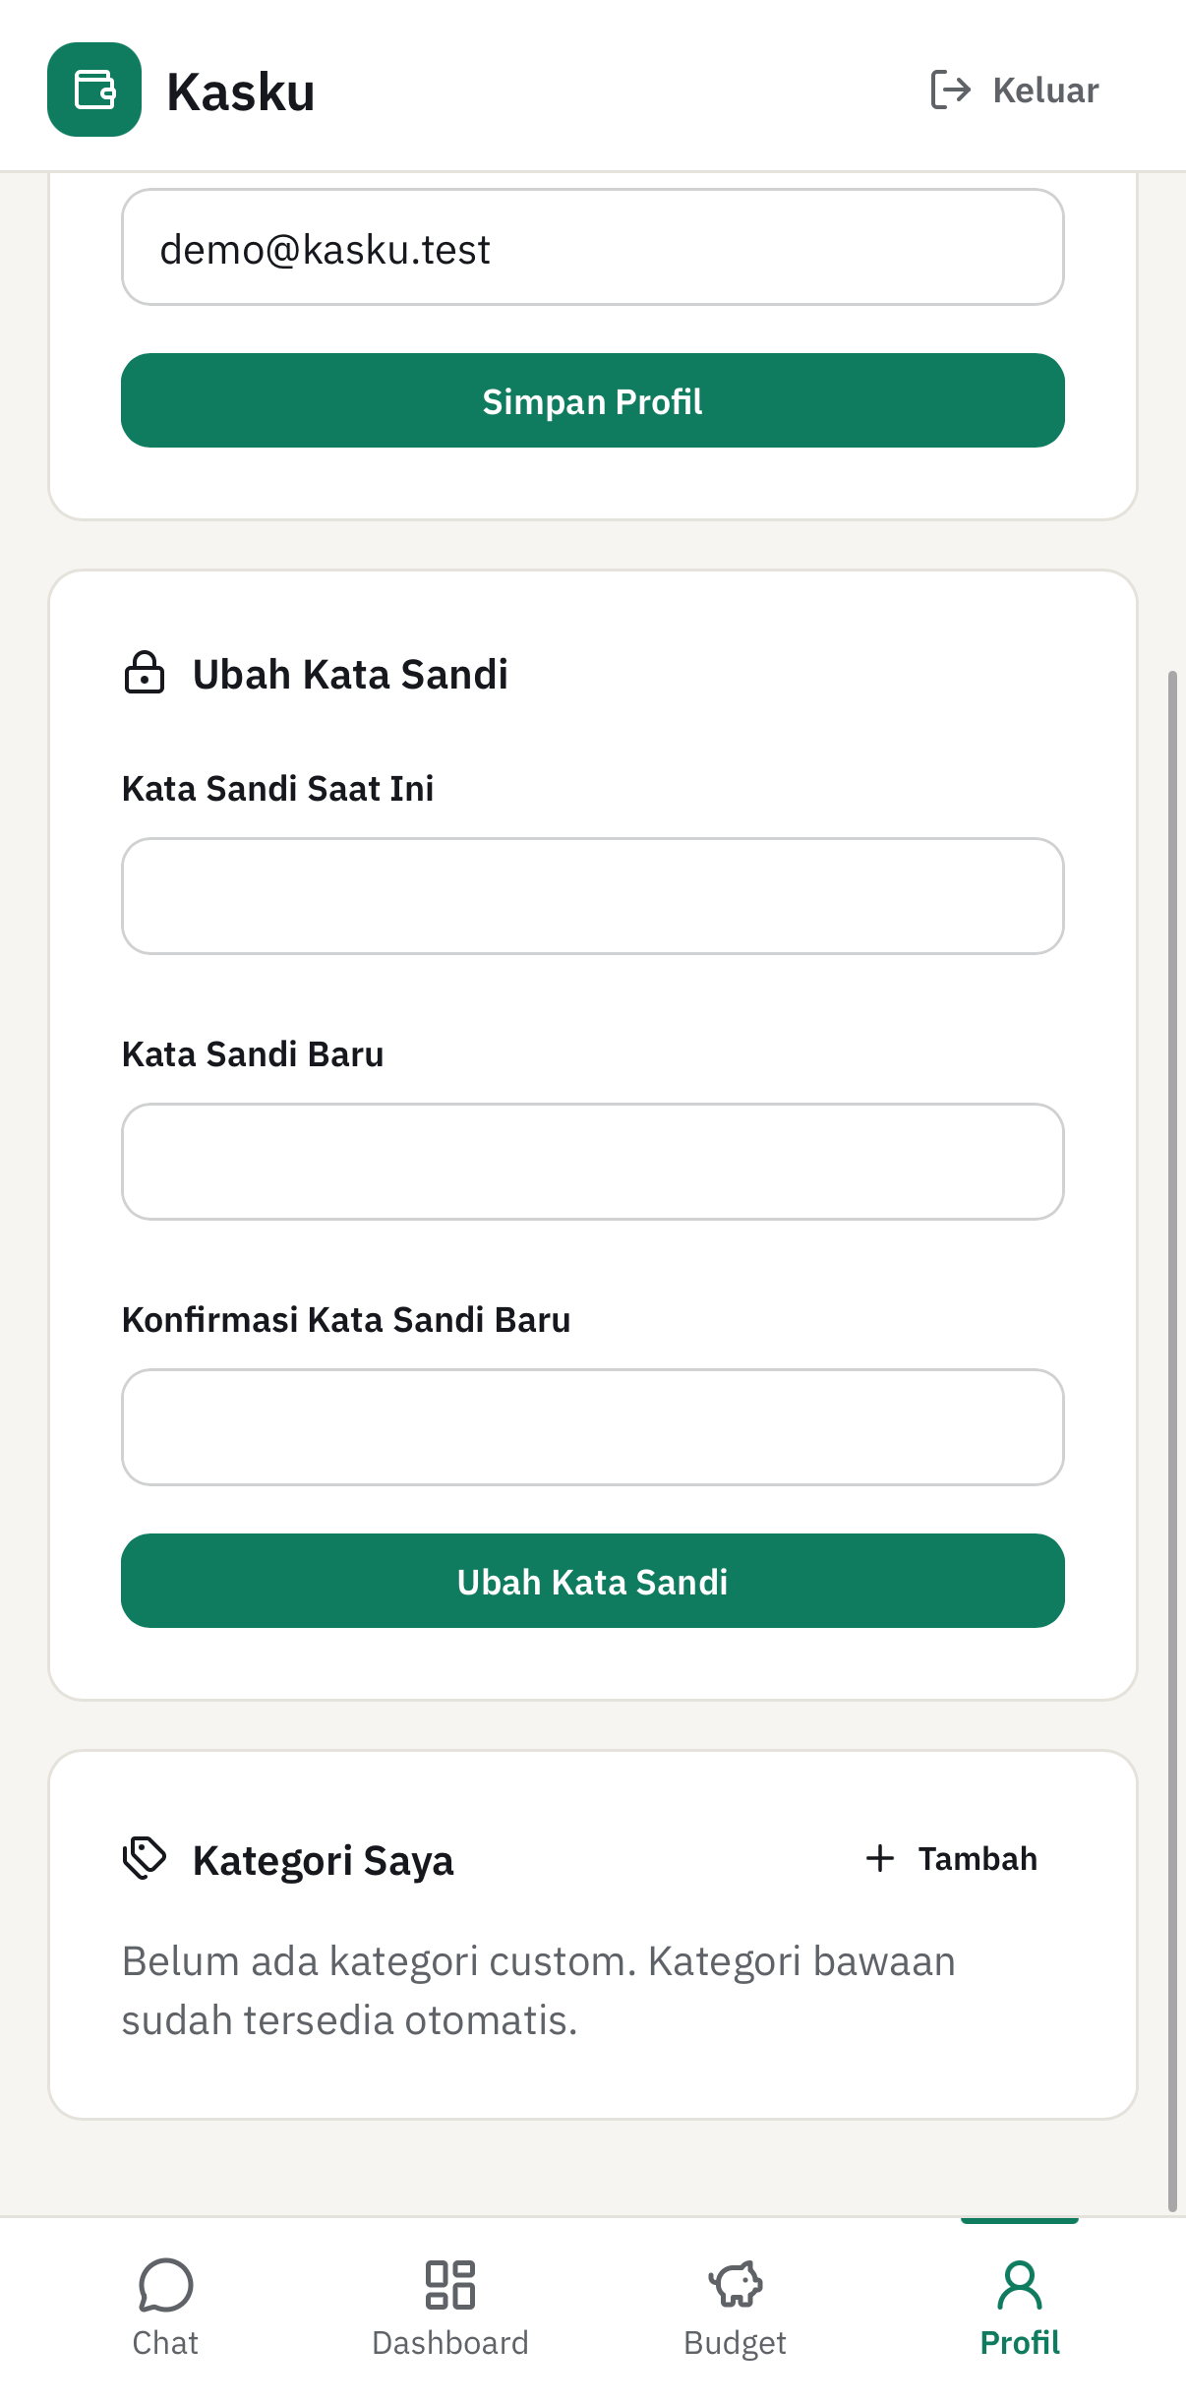
(a) | (b)
Gambar 4.25 Halaman Profil: (a) bagian atas, (b) bagian bawah
Gambar 4.25 merupakan halaman profil. Bagian atas (a) digunakan untuk memilih tema tampilan terang, gelap, atau otomatis, serta mengubah nama dan email. Bagian bawah (b) digunakan untuk mengubah kata sandi dan mengelola kategori custom.

4.3.9 Halaman Error
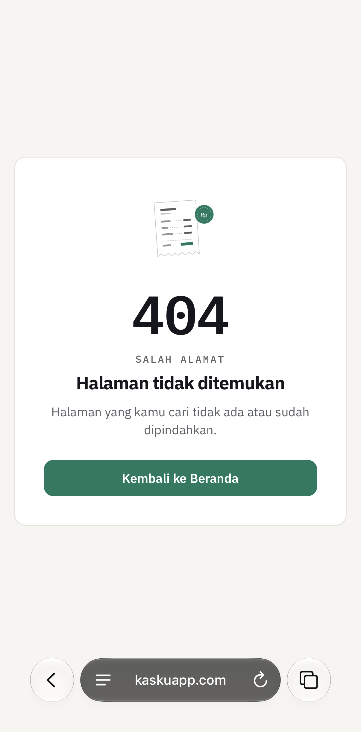
Gambar 4.26 Halaman Error 404
Gambar 4.26 merupakan contoh halaman error custom yang tampil ketika halaman tidak ditemukan. Kasku menyediakan halaman error dengan desain yang sama untuk kode 403, 404, 419, 429, 500, dan 503, sehingga pengguna tetap mendapat penjelasan yang mudah dipahami.

4.3.10 Tampilan Desktop
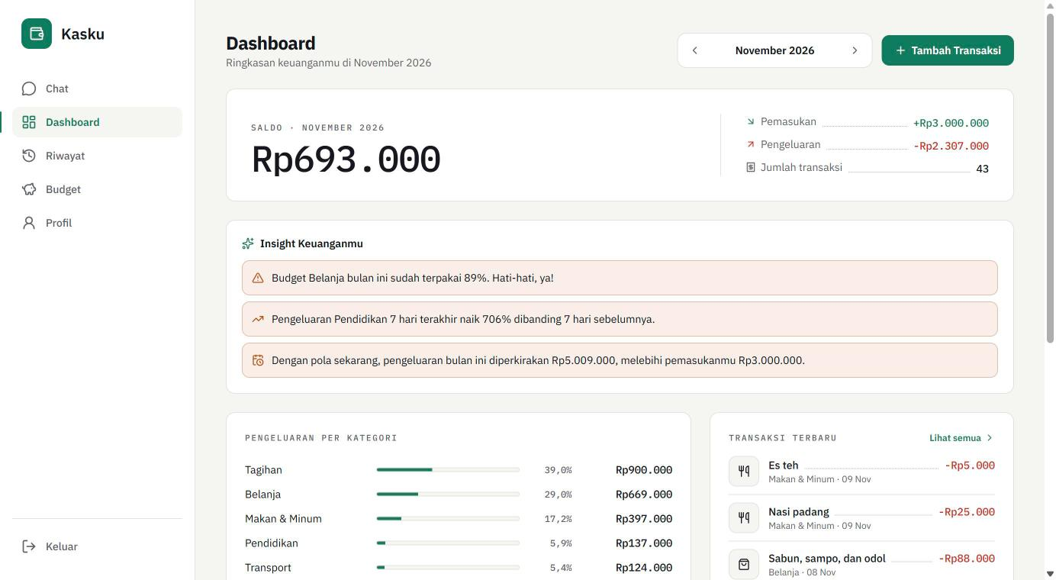
Gambar 4.27 Tampilan Desktop
Gambar 4.27 menunjukkan tampilan Kasku pada layar komputer. Tata letak menyesuaikan ukuran layar (responsive), sehingga aplikasi nyaman digunakan baik di ponsel maupun di komputer.

4.3.11 Kasku sebagai Aplikasi di Ponsel (PWA)
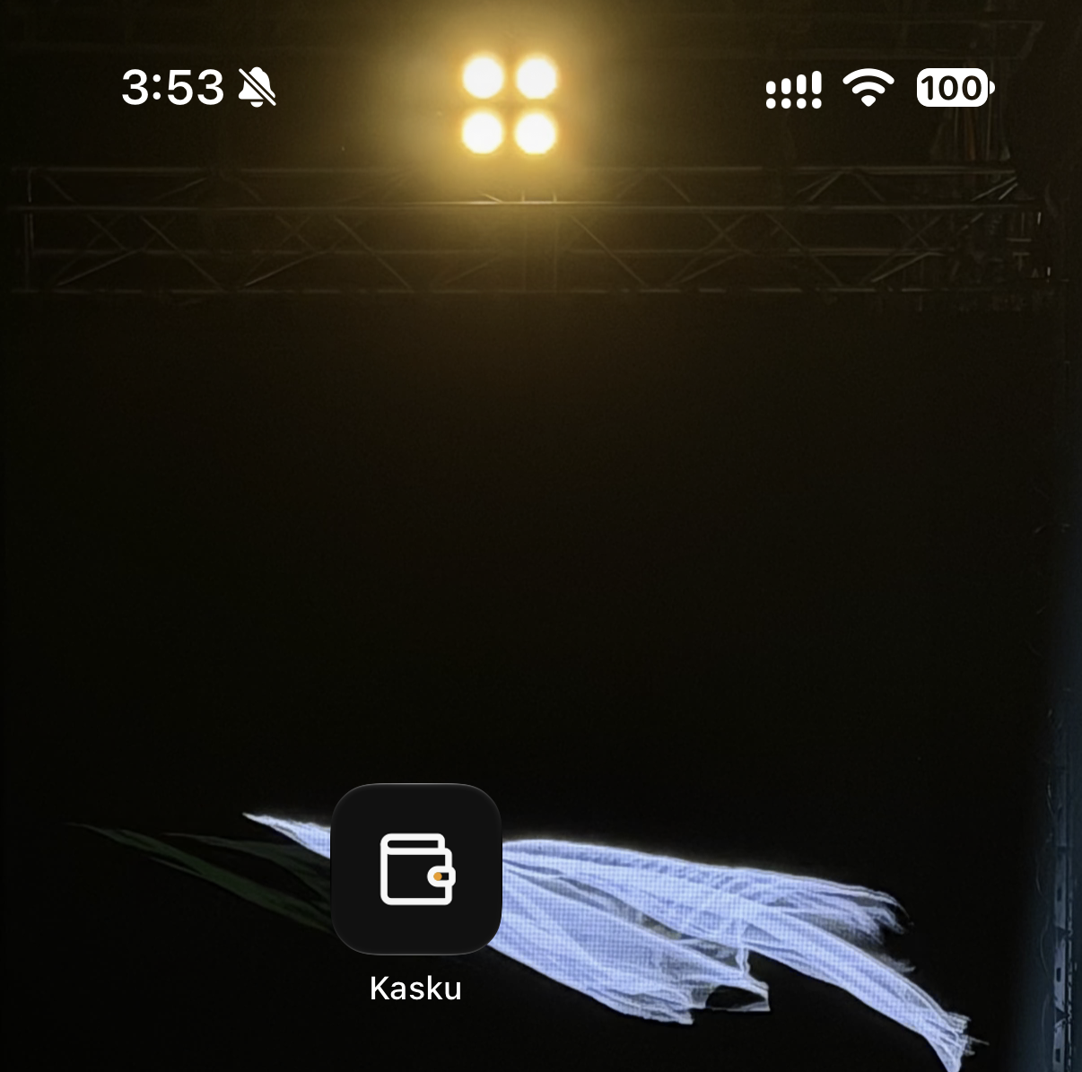 | 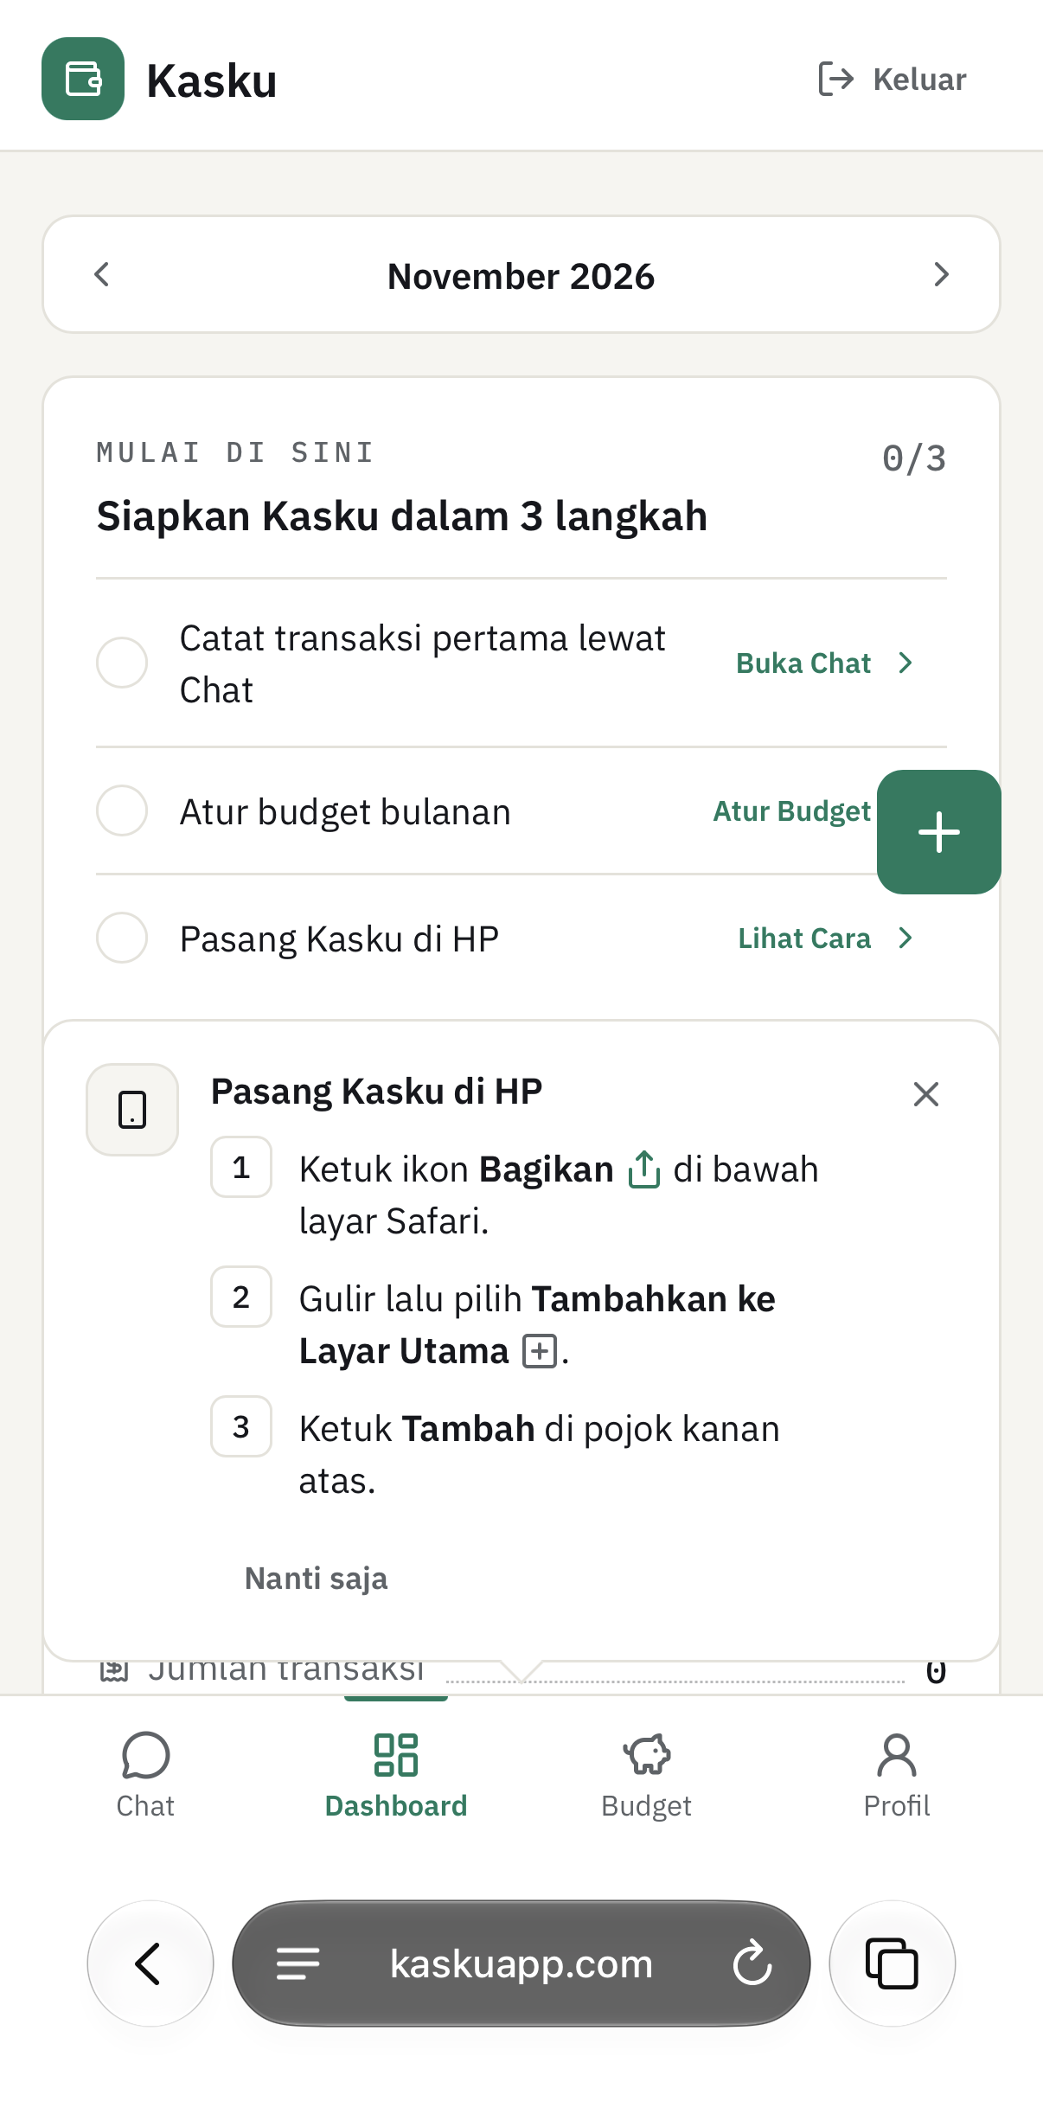
(a) | (b)
Gambar 4.28 Kasku sebagai Aplikasi di Ponsel: (a) ikon Kasku di layar utama, (b) panduan pemasangan
Gambar 4.28 (a) menunjukkan Kasku yang sudah dipasang di layar utama ponsel, sedangkan Gambar 4.28 (b) menunjukkan panduan pemasangan yang tampil di Safari pada iPhone. Setelah dipasang, Kasku terbuka dalam mode layar penuh seperti aplikasi biasa. Kasku menyediakan panduan pemasangan yang menyesuaikan perangkat dan browser pengguna, serta halaman offline yang tampil ketika aplikasi dibuka tanpa koneksi internet. Selain itu, ketika tautan kaskuapp.com dibagikan, akan tampil pratinjau berisi judul dan gambar aplikasi (Open Graph).

BAB V
KESIMPULAN DAN SARAN

5.1 Kesimpulan
Berdasarkan pelaksanaan kerja praktik di PT Vitech Asia serta pengembangan aplikasi Kasku, penulis menarik kesimpulan sebagai berikut:
1. Aplikasi pencatatan keuangan pribadi Kasku berhasil dibangun menggunakan Laravel 13, Livewire 4, dan MySQL, lalu dipublikasikan di https://kaskuapp.com. Aplikasi dapat diakses melalui browser maupun dipasang di ponsel sebagai Progressive Web App.
2. Penerapan Claude API dengan function calling memungkinkan pengguna mencatat transaksi cukup dengan mengetik kalimat sehari-hari, mengirim foto struk, atau menggunakan input suara. Sebanyak 11 fungsi yang tersedia membuat AI tidak hanya membalas pesan, tetapi juga dapat menambah, mengubah, menghapus, dan mencari transaksi, menyusun ringkasan dan grafik, serta mengatur budget dan transaksi rutin langsung ke basis data.
3. Fitur pendukung berupa dashboard, riwayat transaksi beserta ekspor CSV dan PDF, budget per kategori, dan transaksi rutin otomatis membantu pengguna memantau dan mengendalikan keuangan pribadinya.
4. Keamanan data dijaga melalui pembatasan akses per pengguna, konfirmasi sebelum AI mengubah atau menghapus data, pembatasan pemakaian AI, serta pembatasan percobaan login dan reset kata sandi. Seluruh 271 tes otomatis berhasil lulus sebelum aplikasi dipublikasikan.
5. Selama kerja praktik, penulis juga mempelajari framework internal VDES, mengembangkan aplikasi portal aplikasi internal perusahaan, dan melakukan digitalisasi katalog suku cadang helikopter. Kegiatan tersebut memberikan pengalaman langsung mengenai alur kerja pengembangan perangkat lunak, ketelitian dalam pengolahan data, serta tanggung jawab dalam lingkungan kerja profesional.

5.2 Saran
Saran untuk pengembangan aplikasi Kasku selanjutnya adalah sebagai berikut:
1. Melakukan pengujian kepada pengguna secara langsung, misalnya dengan User Acceptance Testing (UAT) atau kuesioner System Usability Scale (SUS), agar tingkat kemudahan penggunaan aplikasi dapat diukur.
2. Menambahkan notifikasi pengingat, misalnya pengingat untuk mencatat pengeluaran harian atau peringatan saat budget hampir habis, melalui push notification pada PWA.
3. Menambahkan fitur target tabungan agar pengguna dapat merencanakan tujuan keuangan jangka panjang.
4. Memantau penggunaan dan biaya Claude API secara berkala, sehingga batas pesan harian dapat disesuaikan dengan jumlah pengguna.
Saran untuk pelaksanaan kerja praktik adalah sebagai berikut:
1. [Saran untuk PT Vitech Asia, misalnya penyediaan dokumentasi atau panduan framework VDES bagi mahasiswa kerja praktik agar proses belajar di awal lebih cepat — sesuaikan dengan pengalamanmu.]
2. [Saran untuk Politeknik Caltex Riau, misalnya pembekalan materi framework dan teknologi yang banyak dipakai industri sebelum mahasiswa berangkat kerja praktik.]

DAFTAR PUSTAKA
Alam, J. P., & Budi, A. (2025). Implementasi semantic retrieval berbasis embedding dan LLM pada aplikasi web keuangan pribadi. Jurnal Informatika dan Bisnis, 15(1), 21–35. https://doi.org/10.46806/jib.v15i1.2027
Alfeno, S., Midhat, M. P., & Arkandari, M. (2022). Rancang bangun sistem informasi penjualan makanan beku berbasis web menggunakan framework Laravel. Journal CERITA, 8(2), 221–226. https://doi.org/10.33050/cerita.v8i2.2459
Anthropic. (n.d.-a). Claude API documentation. https://docs.claude.com
Anthropic. (n.d.-b). Tool use with Claude. https://docs.claude.com/en/docs/agents-and-tools/tool-use/overview
Fatta, H. A. (2007). Analisis dan perancangan sistem informasi. Andi Offset.
Fowler, M. (2003). UML distilled: A brief guide to the standard object modeling language. Addison-Wesley.
Glints. (n.d.). Vitech Asia – profil perusahaan. https://glints.com/id/companies/vitech-asia/356adf27-179a-42cd-8612-37ea04523ade
Hendini, A. (2016). Pemodelan UML sistem informasi monitoring penjualan dan stok barang (Studi kasus: Distro Zhezha Pontianak). Jurnal Khatulistiwa Informatika, 4(2), 107–116. https://doi.org/10.31294/jki.v4i2.1262
Hidayat, A. T., Dewantara, A. M. D., & Saifullah, S. (2020). The development of website on management information system for e-commerce and services. Jurnal Sisfokom, 9(3), 380–386. https://doi.org/10.32736/sisfokom.v9i3.992
Istidar, G. M. T., & Prihanto, A. (2026). Implementasi Progressive Web App (PWA) untuk aplikasi manajemen keuangan pribadi dengan kemampuan offline-first. JINACS (Journal of Informatics and Computer Science), 8(1), 160–164.
Laravel. (n.d.). Laravel documentation. https://laravel.com/docs
MDN Web Docs. (n.d.). Progressive web apps. https://developer.mozilla.org/en-US/docs/Web/Progressive_web_apps
Otoritas Jasa Keuangan. (2025, 2 Mei). OJK dan BPS umumkan hasil Survei Nasional Literasi dan Inklusi Keuangan (SNLIK) tahun 2025 [Siaran pers SP 69/OJK/GKPB/V/2025]. https://ojk.go.id/id/berita-dan-kegiatan/siaran-pers/Pages/OJK-dan-BPS-Umumkan-Hasil-Survei-Nasional-Literasi-Dan-Inklusi-Keuangan-SNLIK-Tahun-2025.aspx
Rahmasari, T. (2019). Perancangan sistem informasi akuntansi persediaan barang dagang pada Toserba Selamat menggunakan PHP dan MySQL. @is The Best, 4(1), 61–75. https://doi.org/10.34010/aisthebest.v4i1.1830
Setiawati, P., Akhirianto, P. M., & Suardana, M. A. (2023). Penerapan framework Laravel pada desain sistem informasi akademik SMK Fajar Sentosa. ICIT Journal, 9(1).
SGPGrid. (n.d.). PT Vitech Asia. https://sgpgrid.com/company/pt-vitech-asia-ID0000
Yemima, H. R., & Dasawaty, E. S. (2025). Implementasi sistem pengelolaan dan perencanaan keuangan pribadi dengan fitur speech recognition berbasis mobile. Jurnal Informatika dan Bisnis, 14(2), 96–110. https://doi.org/10.46806/jib.v14i2.1909

LAMPIRAN I
Logbook Kehadiran Kerja Praktik
[Tempel di sini]

LAMPIRAN II
Logbook Bimbingan Dosen Pembimbing
[Tempel di sini]

LAMPIRAN III
Dokumentasi Kegiatan Kerja Praktik
[Tempel di sini]

